**BAB 3**

**HASIL DAN PEMBAHASAN**

**3.1 Laporan Kerja Praktik**

Dengan dilaksanakannya kegiatan kerja praktik di PT. Hok Tong Keramasan Palembang di jalan Mayjend Satibi Darwis, Kel. Keramasan, Kec. Kertapati Palembang. Serta ada durasi kerja praktik yang sudah ditentukan STMIK MDP serta disetujui oleh pihak PT. Hok Tong Keramasan Palembang, maka pelaksana kerja praktik telah menjalankan kerja praktik selama 9 minggu atau 3 bulan dengan durasi waktu 150-200 jam, dengan hari kerja dari senin sampai sabtu yang telah disesuaikan dengan jadwal kuliah pelaksana kerja praktik.

**3.1.1 Deskripsi Pekerjaan**

Adapun kegiatan kerja praktik yang dilakukan di PT. Hok Tong Keramasan Palembang deskripsinya antara lain :

1. Minggu pertama, bertemu dengan penyelia, HRD dan memperkenalkan diri pada karyawan perusahaan, berkenalan dengan kepala gudang dan asisstenya. Kemudian mengamati masalah yang ada pada tempat kerja praktik dan menganalisis masalah dan berdisukusi dengan penyelia mengenai masalah yang ada pada tempat kerja praktik. Lalu penulis mencari solusi dari masalah yang ada pada tempat kerja praktik dan mempelajari kembali proses – proses yang ada di tempat kerja praktik.
2. Minggu kedua, berdiskusi lagi dengan penyelia mengenai masalah yang ada kemudian dari masalah tersebut penulis akan memberikan solusi berdasarkan masalah yang ada. Kemudian penulis menganalisis kembali kebutuhan untuk membuat aplikasi desktop.
3. Minggu ketiga, mendiskusikan data-data yang akan digunakan dalam membuat aplikasi desktop dan mempelajari alur proses kerja bagian gudang serta membuat rancangan sementara dari aplikasi kemudian setelah itu berdiskusi kembali dengan penyelia mengenai rancangan aplikasi yang akan dibuat, serta merevisi mengenai rancangan aplikasi desktop tersebut.
4. Minggu keempat, berdiskusi kembali dengan penyelia mengenai rancangan aplikasi yang telah direvisi dan serta membantu menyusun berkas – berkas laporan pada PT. Hok Tong Keramasan Palembang. Kemudian berdiskusi kembali dengan penyelia mengenai rancangan *database* pada aplikasi *desktop* yang akan dibuat dan mendesain tampilan utama aplikasi dan login.
5. Minggu kelima, berdiskusi dengan penyelia mengenai menu utama dan menu login setelah itu mervisi kembali menu utama dan menu login sesuai permintaan penyelia dan membantu menyusun dan memindahkan nota barang masuk dan keluar. Kemudian mempelajari kembali proses bisnis yang berjalan dan serta membuat rancangan *database* berdasarkan permintaan penyelia.
6. Minggu keenam, berdiskusi dengan penyelia mengenai fitur – fitur yang akan dipakai dalam aplikasi setelah berdiskusi maka akan dibuat rancangan fitur-fitur dalam aplikasi dan membantu bagian gudang dalam menyusun laporan permintaan pemesanan barang. Kemudian berdiskusi dengan penyelia mengenai rancangan fitur dalam aplikasi.
7. Minggu ketujuh, memperbaiki kesalahan dalam fungsi enkripsi password pada program aplikasi dan membantu bagian gudang dalam memindahkan nota barang masuk dan keluar. Kemudian melanjutkan membuat koding untuk penginputan data-data.
8. Minggu kedelapan, melanjutkan membuat koding untuk pencetakan daftar permintaan, pemesanan, penerimaan, dan pemakaian barang. Kemudian melanjutkan dalam membuat koding pencarian data transaksi dan memperbaiki kesalahan dalam penghitungan jumlah uang. Kemudian membuat koding cetak laporan.
9. Minggu kesembilan, Membantu bagian gudang dalam menyusun laporan permintaan pemesanan barang. Kemudian meminta saran kepada penyelia mengenai kekurangan dalam aplikasi dan memperbaiki kekurangan dalam aplikasi tersebut setelah selesai baru memberikan *demo* apliksi kepada user yang akan menggunakan aplikasi tersebut.

**3.2 Perancangan Sistem**

Sebelum melakukan pembuatan aplikasi, penulis merancang sistem terlebih dahulu sebagai gambaran dasar mengenai aplikasi yang akan dibangun.

**3.2.1 *Activity* Diagram**

*Activity* diagram menggambarkan aliran kerja atau aktivitas dari sebuah sistem atau proses bisnis atau menu yang ada pada perangkat lunak.

Berikut *activity* diagram pada sistem persediaan dan pembelian pada PT. Hok Tong Keramasan Palembang:

1. ***Activity* Diagram *Login***

Berikut ini merupakan diagram aktivitas pengguna saat melakukan proses *login*.

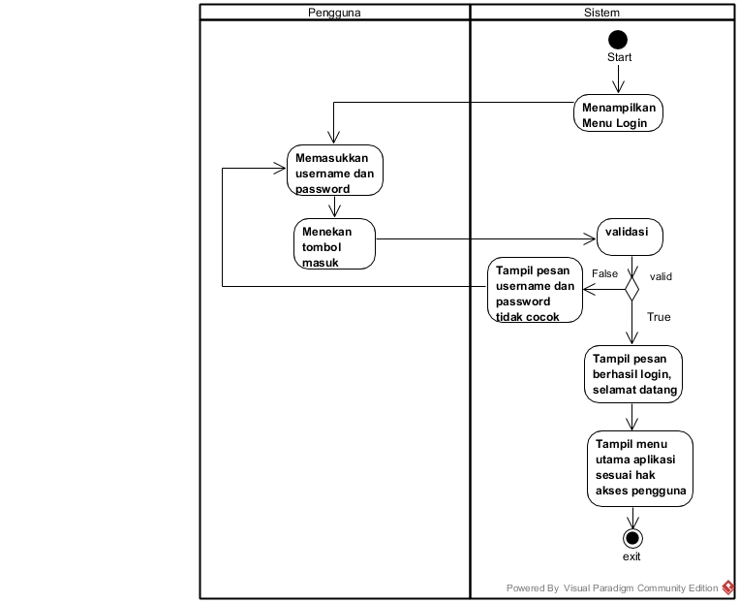

**Gambar 3.1 Diagram Aktivitas *Login***

1. ***Activity* Diagram Tambah Pengguna**

Berikut ini merupakan diagram aktivitas pengguna saat melakukan proses tambah pengguna.

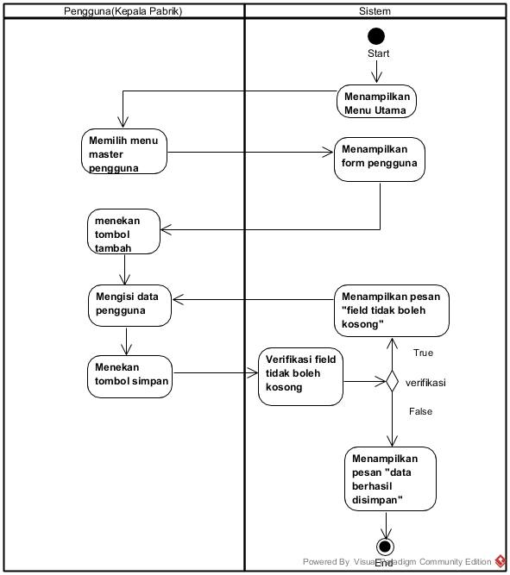

**Gambar 3.2 Diagram Aktivitas Tambah Pengguna**

1. ***Activity* Diagram Ubah Pengguna**

Berikut ini merupakan diagram aktivitas pengguna saat melakukan proses ubah pengguna.

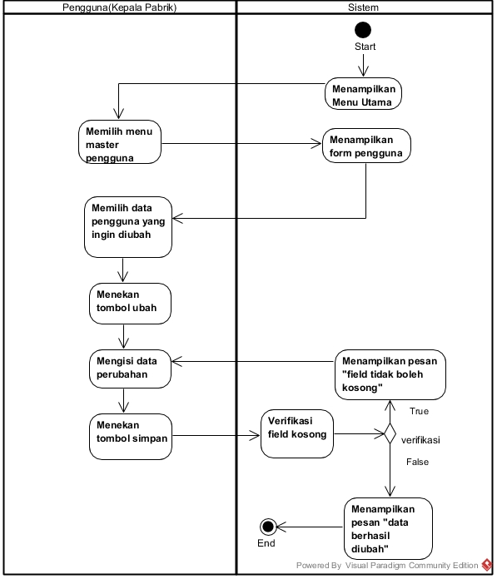

**Gambar 3.3 Diagram Aktivitas Ubah Pengguna**

1. ***Activity* Diagram Cari Pengguna**

Berikut ini merupakan diagram aktivitas pengguna saat melakukan proses cari pengguna.

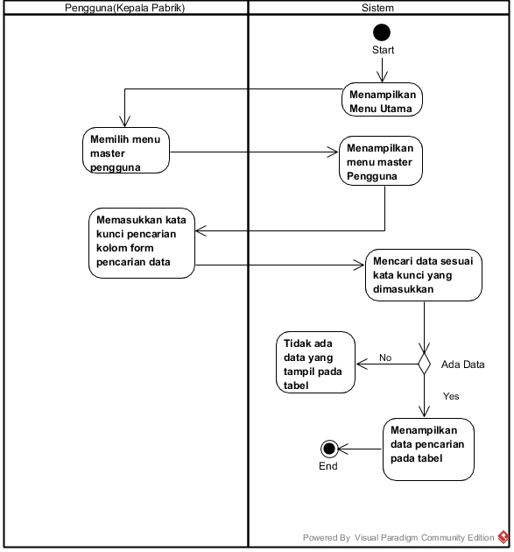

**Gambar 3.4 Diagram Aktivitas Cari Pengguna**

1. ***Activity* Diagram Tambah Barang**

Berikut ini merupakan diagram aktivitas pengguna saat melakukan proses tambah barang.

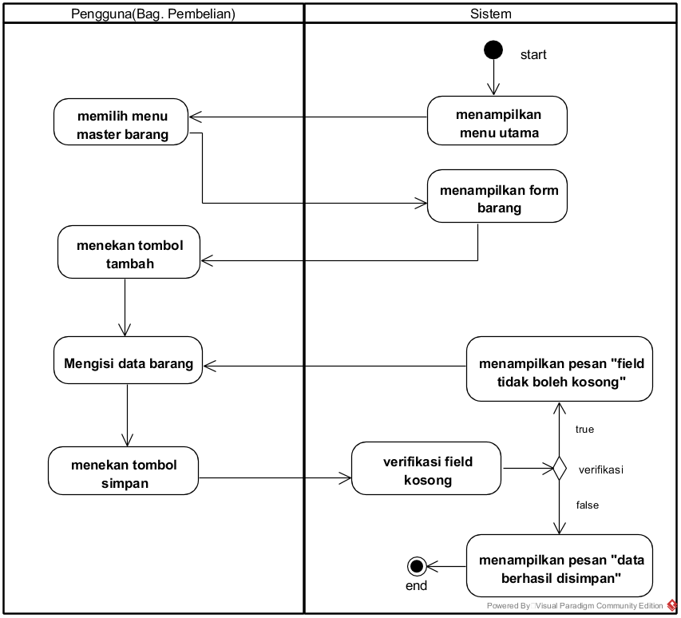

**Gambar 3.5 Diagram Aktivitas Tambah Barang**

1. ***Activity* Diagram Ubah Barang**

Berikut ini merupakan diagram aktivitas pengguna saat melakukan proses ubah barang.

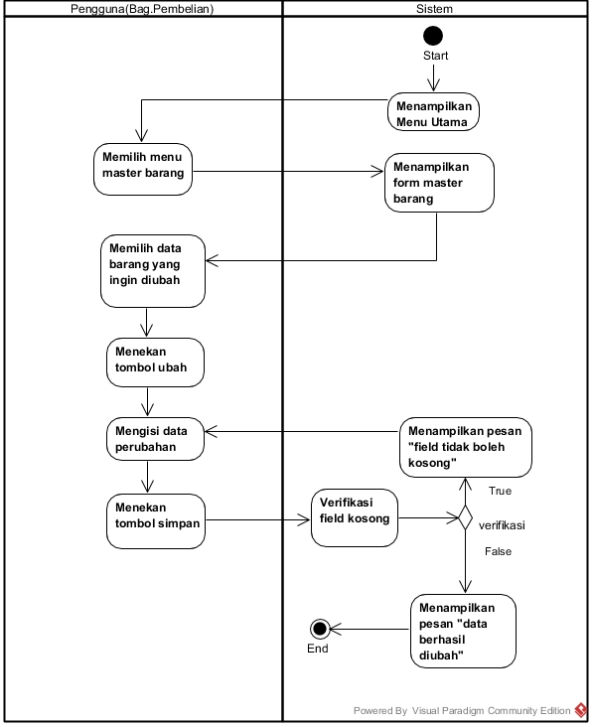

**Gambar 3.6 Diagram Aktivitas Ubah Barang**

1. ***Activity* Diagram Cari Barang**

Berikut ini merupakan diagram aktivitas pengguna saat melakukan proses cari barang.

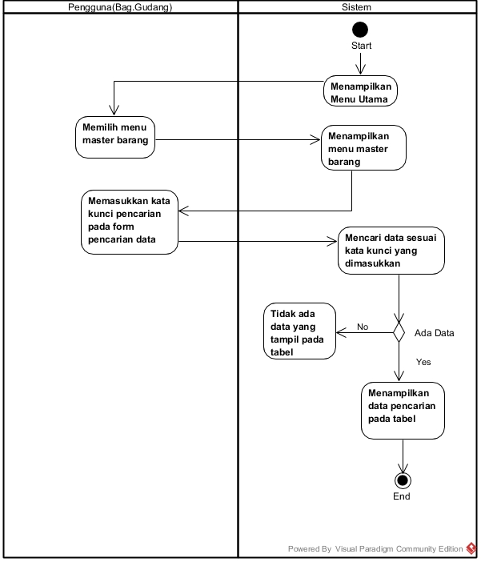

**Gambar 3.7 Diagram Aktivitas Cari Barang**

1. ***Activity* Diagram Tambah *Supplier***

Berikut ini merupakan diagram aktivitas pengguna saat melakukan proses tambah *supplier.*

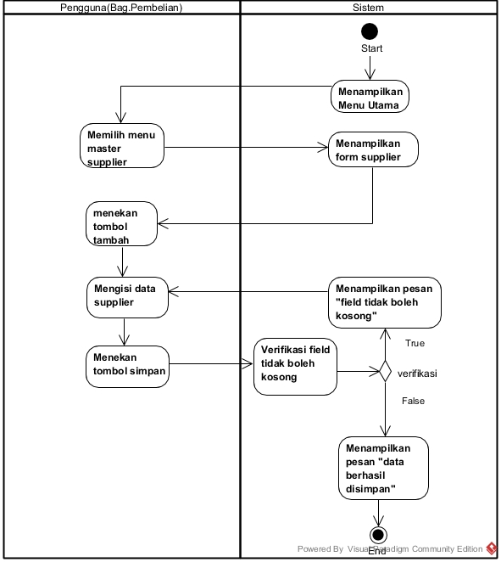

**Gambar 3.8 Diagram Aktivitas Tambah Supplier**

1. ***Activity* Diagram Ubah *Supplier***

Berikut ini merupakan diagram aktivitas pengguna saat melakukan proses ubah *supplier.*

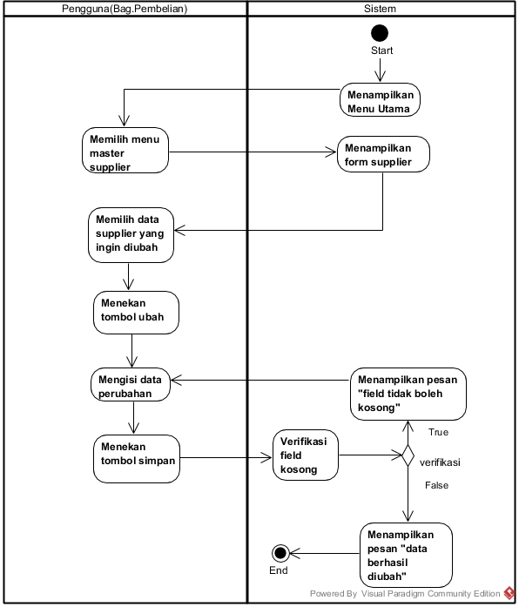

**Gambar 3.9 Diagram Aktivitas Ubah Supplier**

1. ***Activity* Diagram Cari *Supplier***

Berikut ini merupakan diagram aktivitas pengguna saat melakukan proses cari *supplier.*

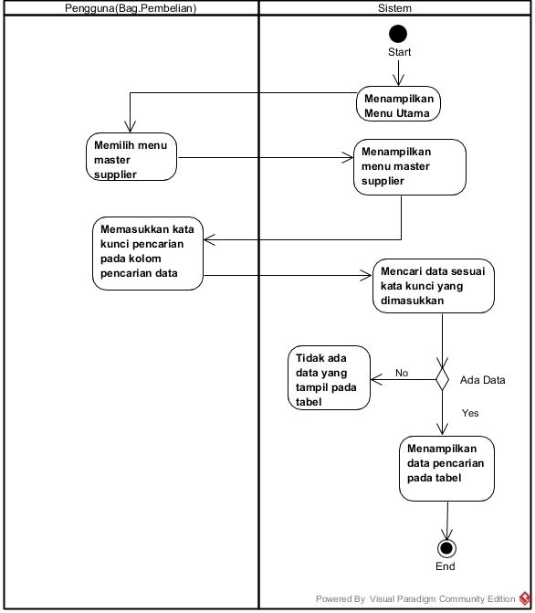

**Gambar 3.10 Diagram Aktivitas Cari Supplier**

1. ***Activity* Diagram Tambah Permintaan Pemesanan Barang**

Berikut ini merupakan diagram aktivitas pengguna saat melakukan proses tambah permintaan pememsanan.

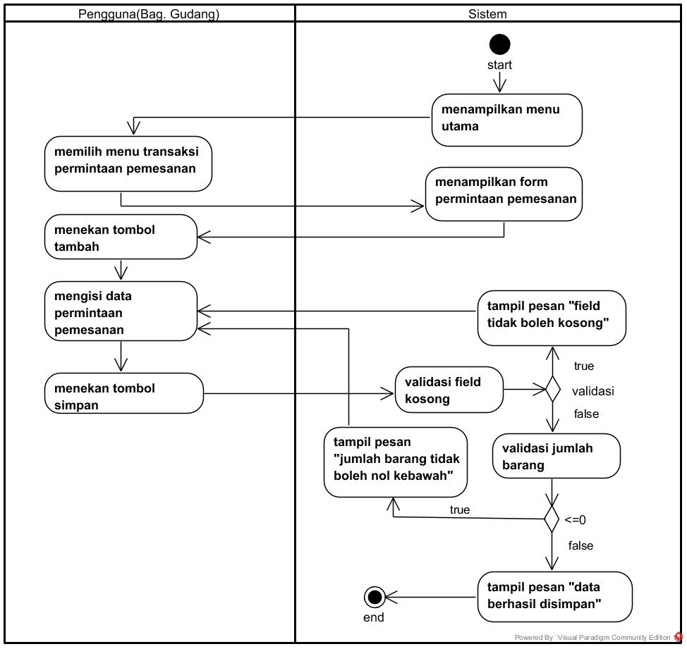

**Gambar 3.11 Diagram Aktivitas Tambah Permintaan Pemesanan Barang**

1. ***Activity* Diagram Ubah Permintaan Pemesaan Barang**

Berikut ini merupakan diagram aktivitas pengguna saat melakukan proses ubah permintaan pememsanan.

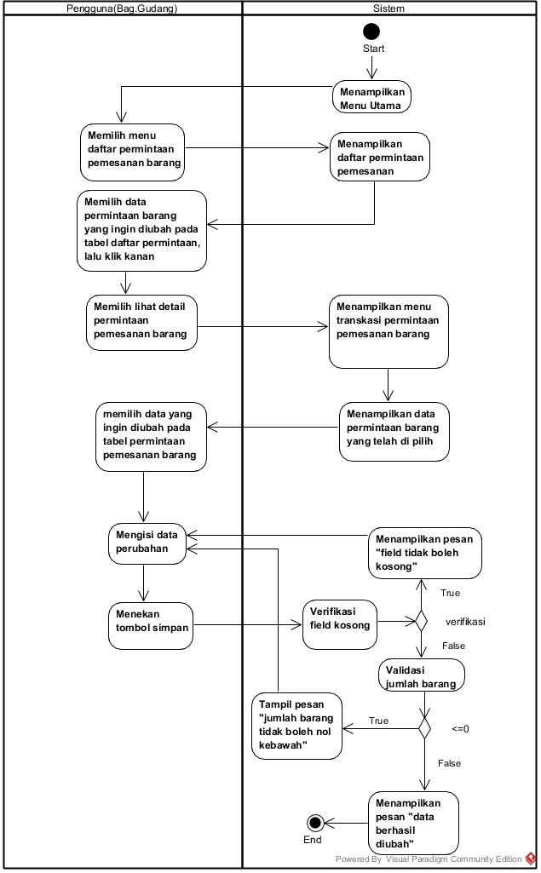

**Gambar 3.12 Diagram Aktivitas Ubah Permintaan Pemesanan Barang**

1. ***Activity* Diagram Tambah Pemesanan Barang**

Berikut ini merupakan diagram aktivitas pengguna saat melakukan proses tambah pememsanan.

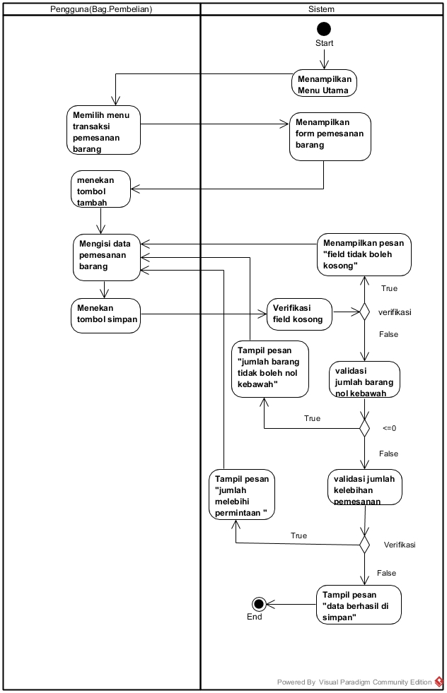

**Gambar 3.13 Diagram Aktivitas Tambah Pemesanan Barang**

1. ***Activity* Diagram Ubah Pemesanan Barang**

Berikut ini merupakan diagram aktivitas pengguna saat melakukan proses ubah pememsanan barang.

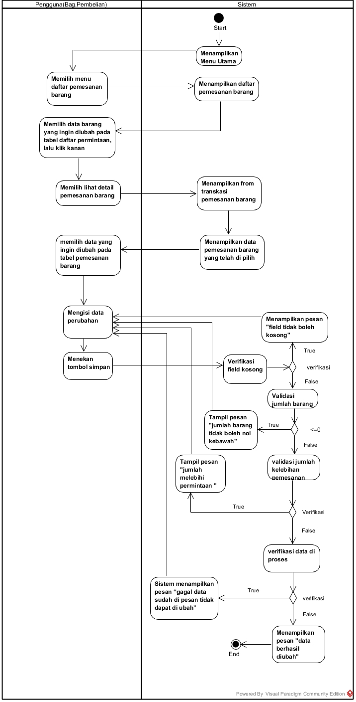

**Gambar 3.14 Diagram Aktivitas Ubah Pemesanan Barang**

1. ***Activity* Diagram Tambah Penerimaan Barang**

Berikut ini merupakan diagram aktivitas pengguna saat melakukan proses tambah penerimaan barang.

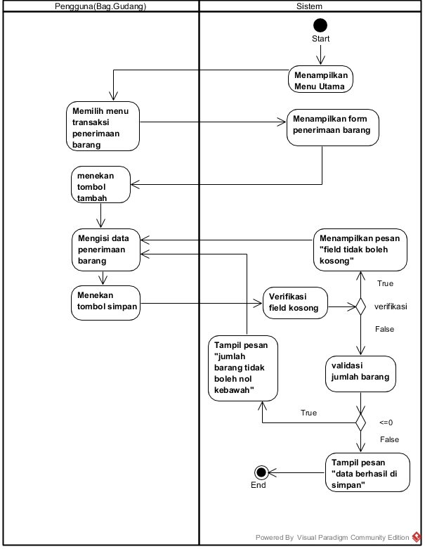

**Gambar 3.15 Diagram Aktivitas Tambah Penerimaan Barang**

1. ***Activity* Diagram Ubah Penerimaan Barang**

Berikut ini merupakan diagram aktivitas pengguna saat melakukan proses ubah penerimaan barang.

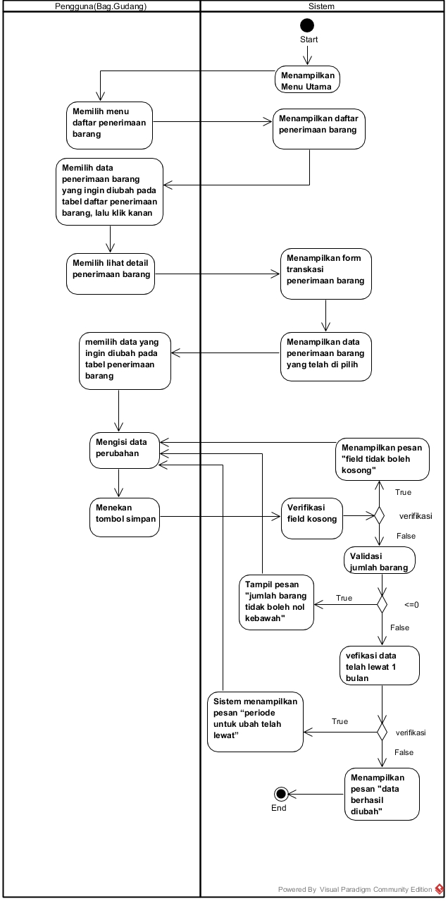

**Gambar 3.16 Diagram Aktivitas Ubah Penerimaan Barang**

1. ***Activity* Diagram Tambah Pemakaian Barang**

Berikut ini merupakan diagram aktivitas pengguna saat melakukan proses tambah pemakaian barang.

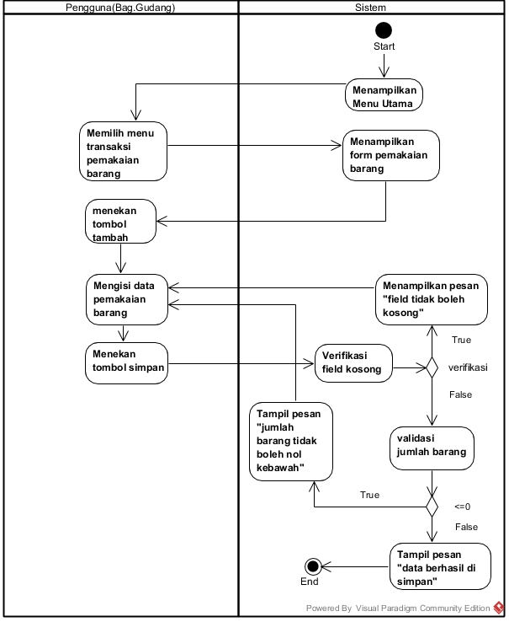

**Gambar 3.18 Diagram Aktivitas Tambah Pemakaian Barang**

1. ***Activity* Diagram Ubah Pemakaian Barang**

Berikut ini merupakan diagram aktivitas pengguna saat melakukan proses ubah pemakaian barang.

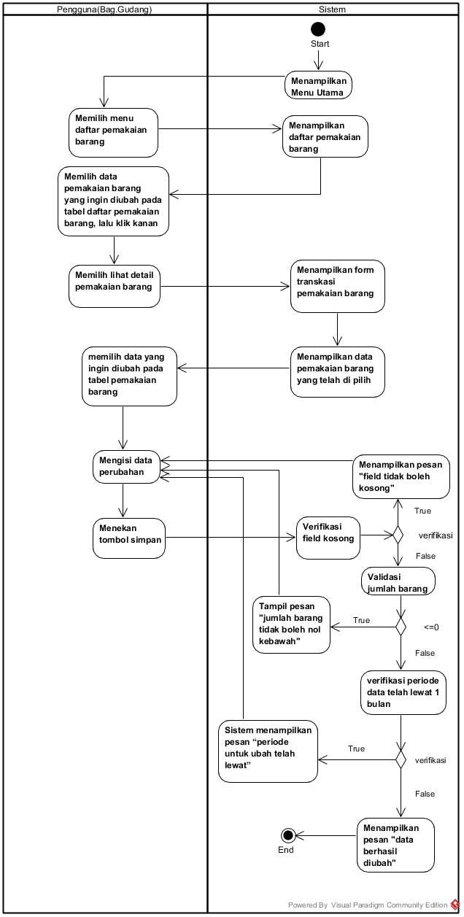

**Gambar 3.18 Diagram Aktivitas Ubah Pemakaian Barang**

1. ***Activity* Diagram Cari Permintaan Pemesanan Barang**

Berikut ini merupakan diagram aktivitas pengguna saat melakukan proses cari permintaan pemesanan barang.

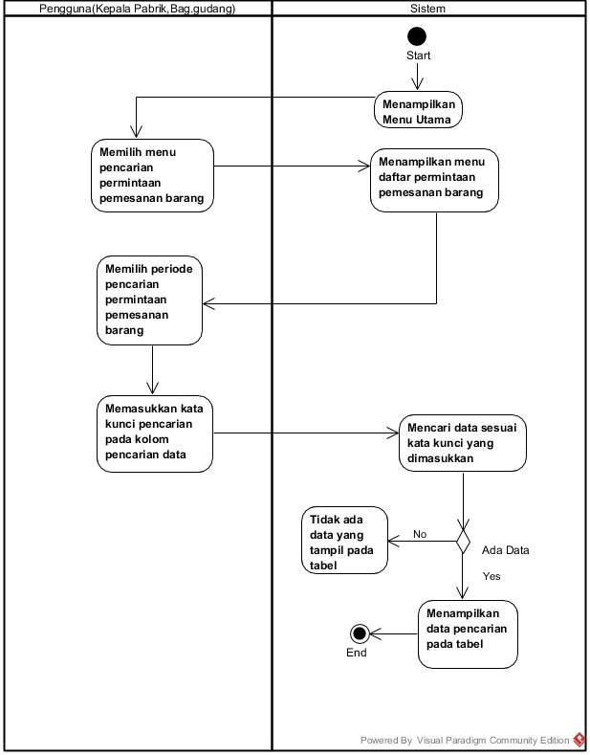

**Gambar 3.19 Diagram Aktivitas Cari Permintaan Pemesanan Barang**

1. ***Activity* Diagram Cari Pemesanan Barang**

Berikut ini merupakan diagram aktivitas pengguna saat melakukan proses cari pemesanan barangs

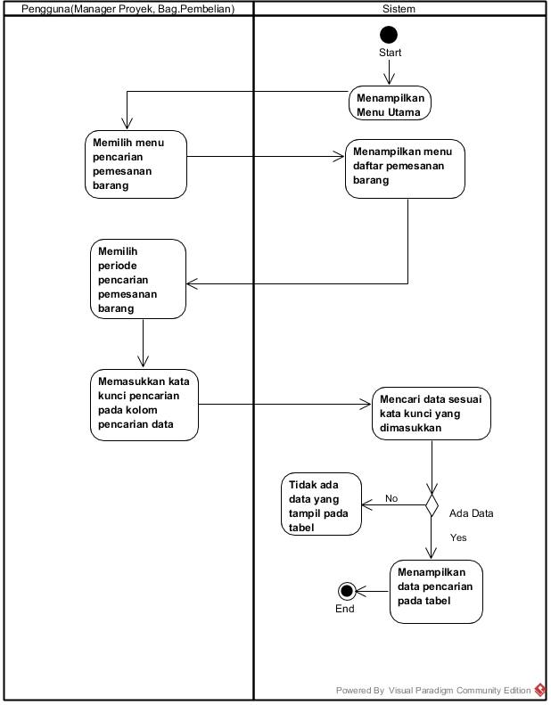

**Gambar 3.20 Diagram Aktivitas Cari Pemesanan Barang**

1. ***Activity* Diagram Cari Penerimaan Barang**

Berikut ini merupakan diagram aktivitas pengguna saat melakukan proses cari penerimaan barang.

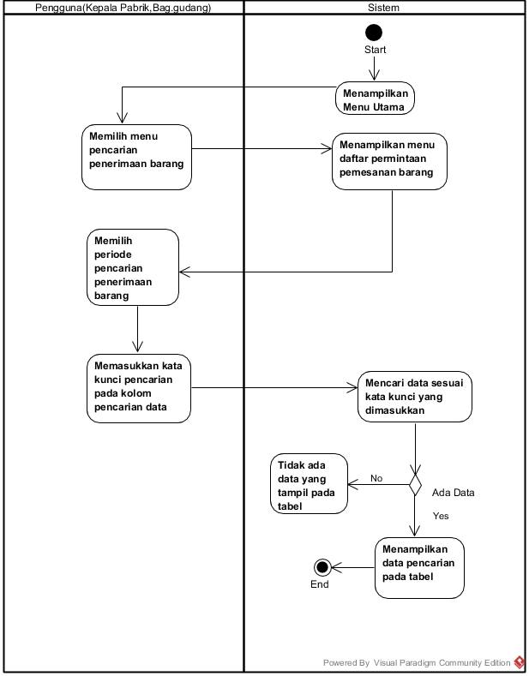

**Gambar 3.21 Diagram Aktivitas Penerimaan Barang**

1. ***Activity* Diagram Cari Pemakaian Barang**

Berikut ini merupakan diagram aktivitas pengguna saat melakukan proses cari pemakaian barang.

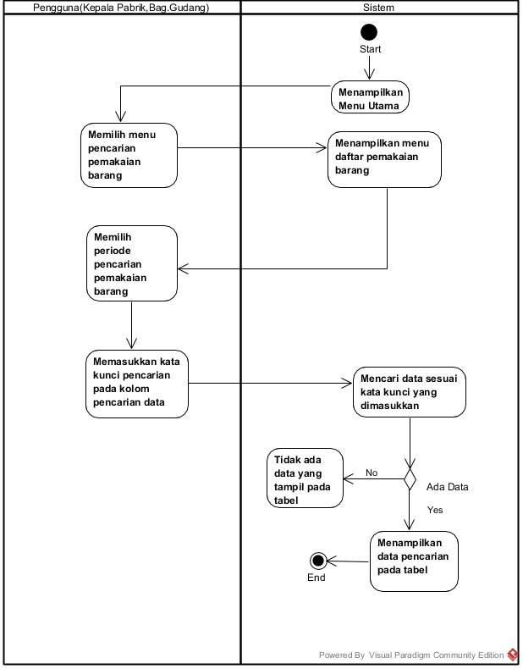

**Gambar 3.22 Diagram Aktivitas Cari Pemakaian Barang**

1. ***Activity* Diagram Cetak Laporan Stok**

Berikut ini merupakan diagram aktivitas pengguna saat melakukan proses cetak laporan stok barang

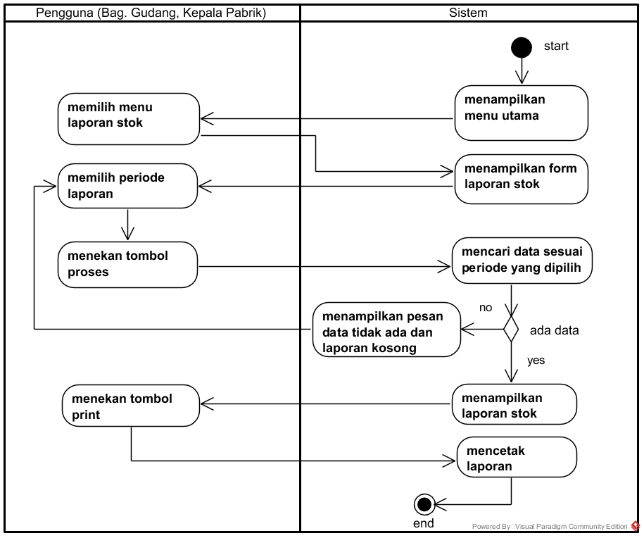

**Gambar 3.23 Diagram Aktivitas Cetak Laporan Stok Barang**

1. ***Activity* Diagram Cetak Laporan Permintaan Pemesanan Barang**

Berikut ini merupakan diagram aktivitas pengguna saat melakukan proses cetak laporan permintaan pemesanan barang

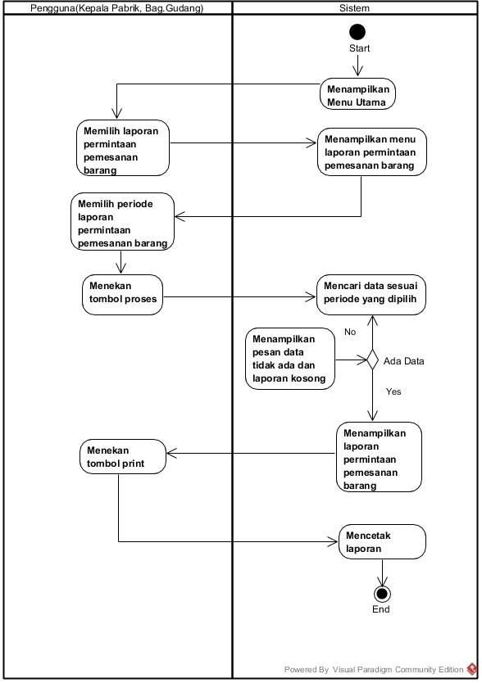

**Gambar 3.24 Diagram Aktivitas Cetak Laporan Permintaan Pemesanan Barang**

1. ***Activity* Diagram Cetak Laporan Pemesanan Barang**

Berikut ini merupakan diagram aktivitas pengguna saat melakukan proses cetak laporan pemesanan barang.

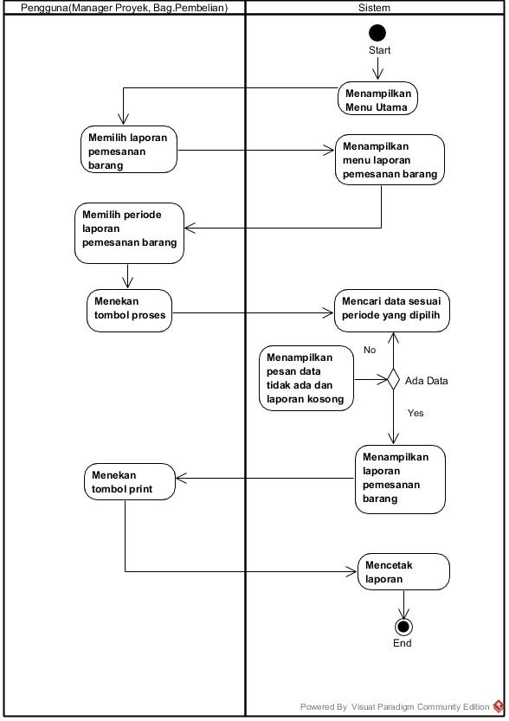

**Gambar 3.25 Diagram Aktivitas Cetak Laporan Pemesanan Barang**

1. ***Activity* Diagram Cetak Laporan Penerimaan Barang**

Berikut ini merupakan diagram aktivitas pengguna saat melakukan proses cetak laporan penerimaan barang.

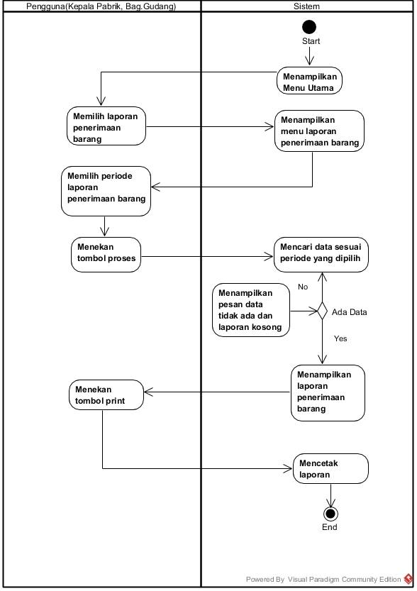

**Gambar 3.26 Diagram Aktivitas Cetak Laporan Penerimaan Barang**

1. ***Activity* Diagram Cetak Laporan Pemakaian Barang**

Berikut ini merupakan diagram aktivitas pengguna saat melakukan proses cetak laporan pemakain barang.

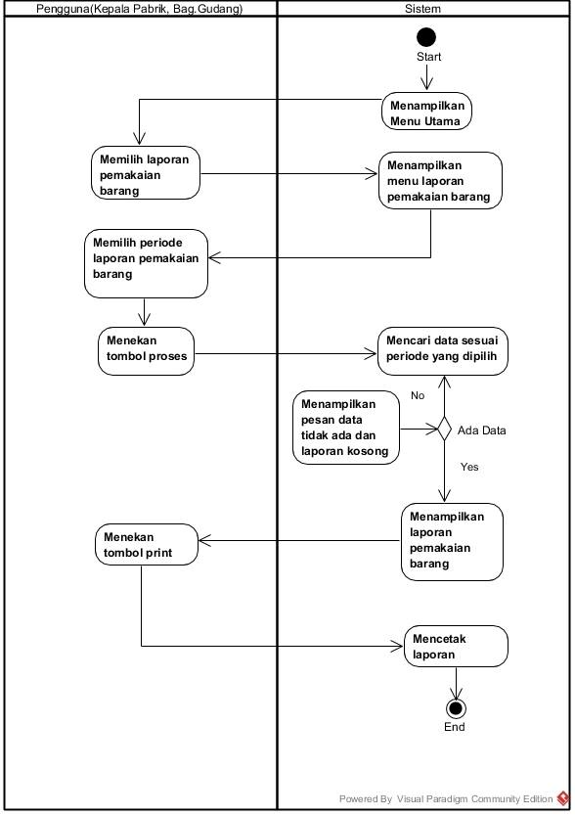

**Gambar 3.27 Diagram Aktivitas Cetak Laporan Pemakain Barang**

**3.2.2 Diagram Kelas**

Diagram Kelas menggambarkan struktur sistem dari segi pendefinisian kelas-kelas yang akan dibuat untuk membangun sistem.

Berikut ini diagram kelas pada aplikasi persediaan dan pembelian pada PT. Hok Tong Keramasan Palembang sebagai berikut.

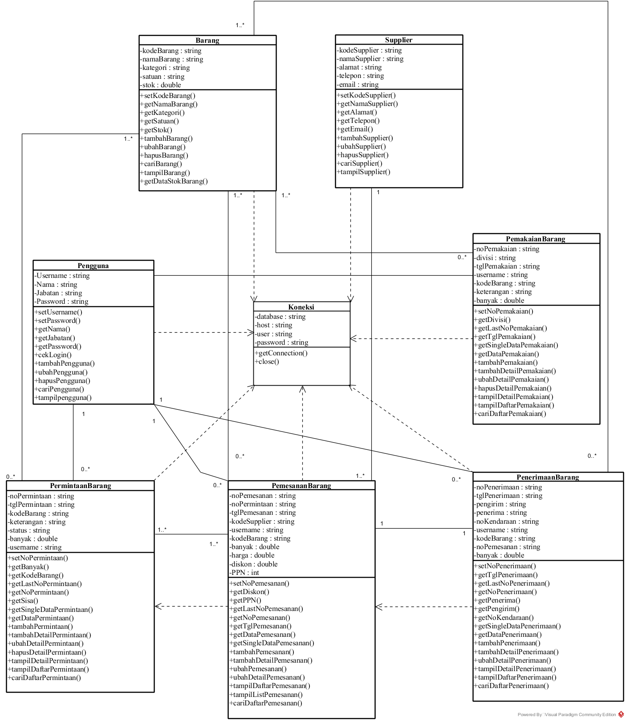

**Gambar 3.28 Diagram Kelas pada sistem yang Diusulkan**

Dalam diagram kelas aplikasi persediaan dan pembelian ini menggambarkan kelas-kelas yang akan digunakan dalam sistem persediaan dan pembelian. Setiap kelas memiliki nama kelas, atribut, hingga metode / pengoperasian yang digunakan dalam sistem. Kelas-kelas tersebut memiliki asosiasi berarah (relasi antar kelas dimana kelas dengan makna kelas yang satu digunakan dikelas yang lain). Kelas yang ada di sistem ini memiliki relasi terhadap kelas Koneksi.

**3.2.3 Diagram Sekuen**

Pada diagram sekuen kelakuan/perilaku objek pada *use case* digambarkan dengan mendeskripsikan waktu hidup objek dan *message* yang dikirimkan dan diterima antar objek.

Oleh karena itu dalam menggambar diagram sekuen harus diketahui objek-objek yang terlibat dalam sebuah *use case* beserta metode-metode yang dimilki kelas yang diinstansiasi menjadi objek itu.

Berikut ini merupakan diagram sekuen pada aplikasi persediaan dan pembelian pada PT. Hok Tong Keramasan Palembang :

**1. Diagram Sekuen *Login***

Berikut ini merupakan diagram sekuen pengguna saat proses *login* (masuk kedalam sistem).

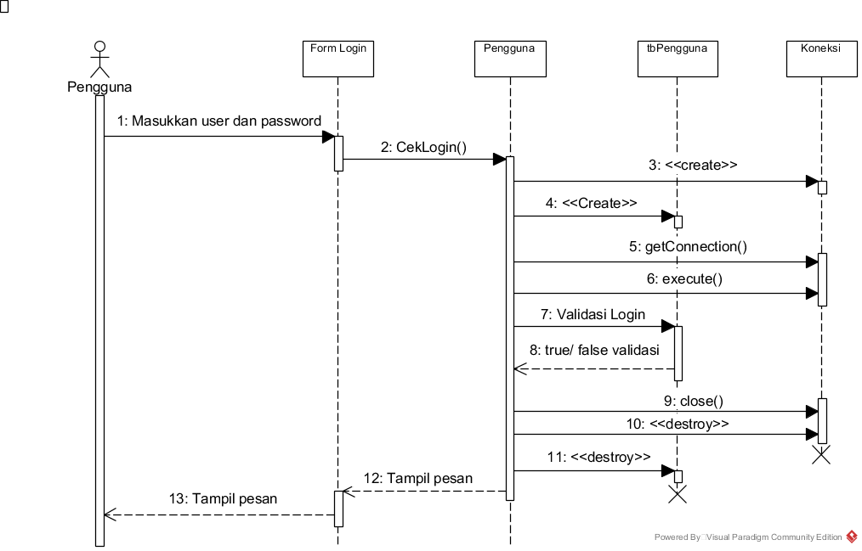

**Gambar 3.29 Diagram Sekuen *Login***

**2. Diagram Sekuen Tambah Pengguna**

Berikut ini merupakan diagram sekuen pengguna saat melakukan proses memasukkan data pengguna pada basis data.

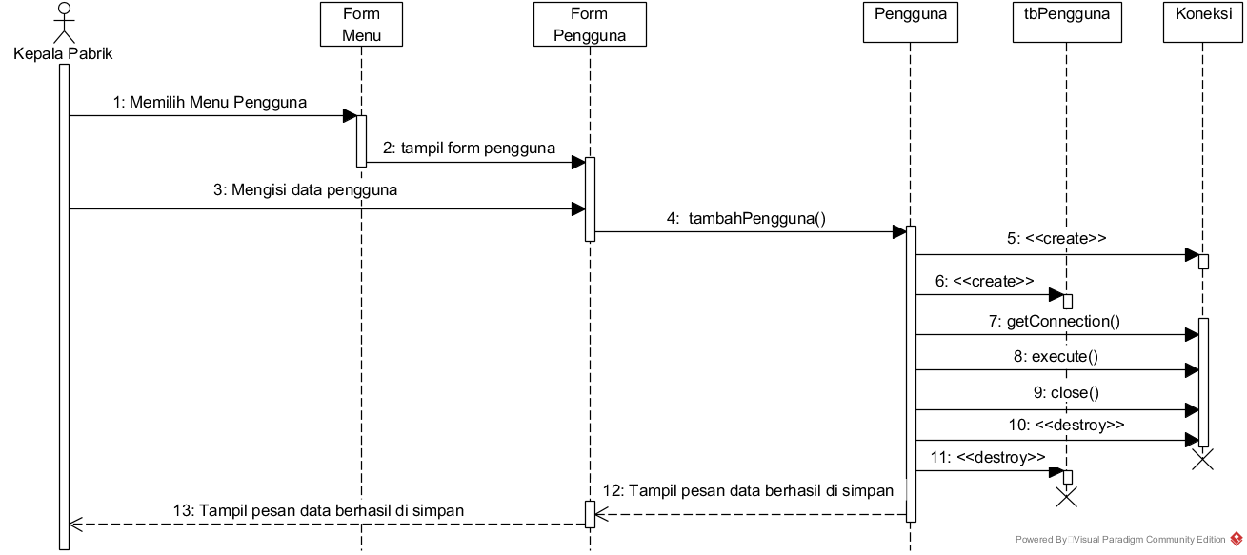

**Gambar 3.30 Diagram Sekuen Tambah Pengguna**

**3. Diagram Sekuen Ubah Pengguna**

Berikut ini merupakan diagram sekuen pengguna saat melakukan proses perubahan data pengguna.

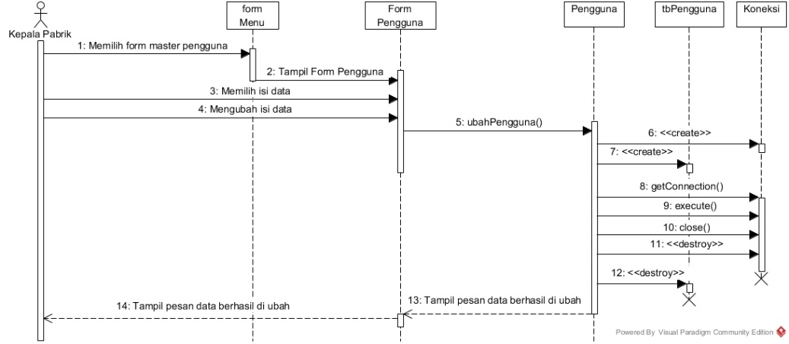

**Gambar 3.31 Diagram Sekuen Ubah Pengguna**

**4. Diagram Sekuen Cari Pengguna**

Berikut ini merupakan diagram sekuen pengguna saat melakukan proses pencarian data pengguna.

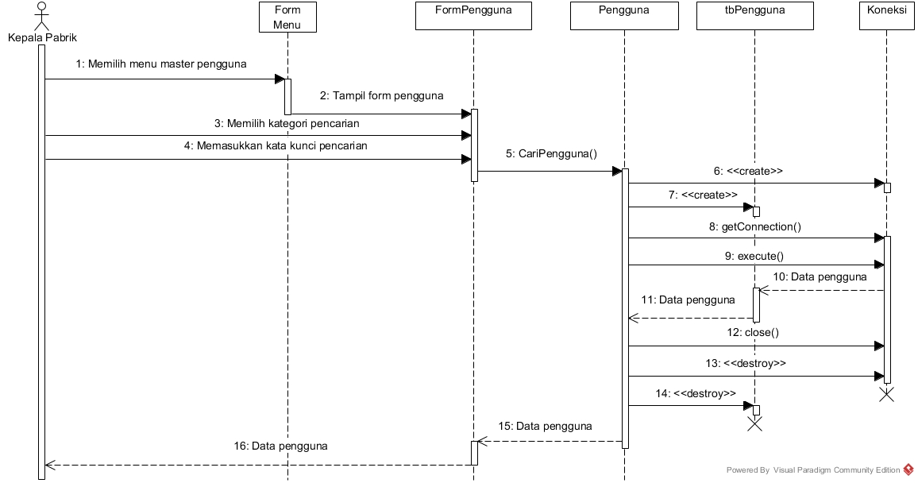

**Gambar 3.32 Diagram Sekuen Cari Pengguna**

**5. Diagram Sekuen Tambah Barang**

Berikut ini merupakan diagram sekuen pengguna saat melakukan proses memasukkan data barang pada basis data.

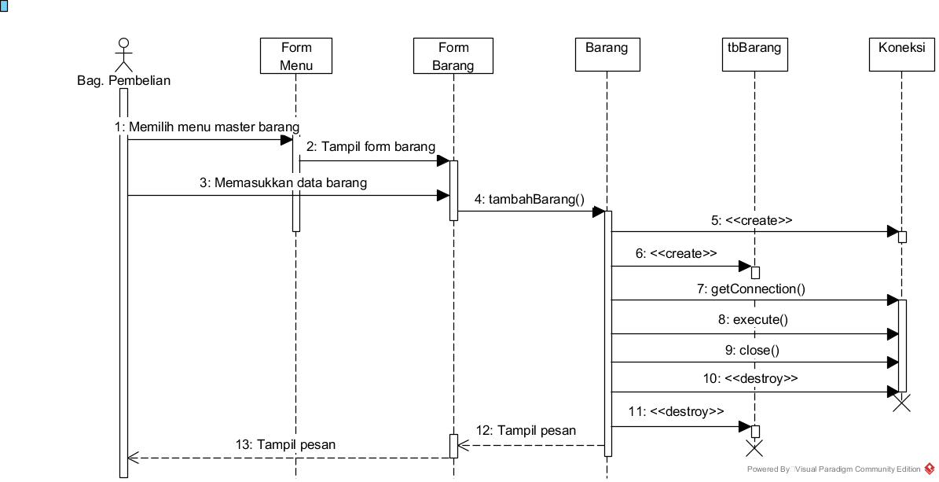

**Gambar 3.33 Diagram Sekuen Tambah Barang**

**6. Diagram Sekuen Ubah Barang**

Berikut ini merupakan diagram sekuen pengguna saat melakukan proses perubahan data barang.

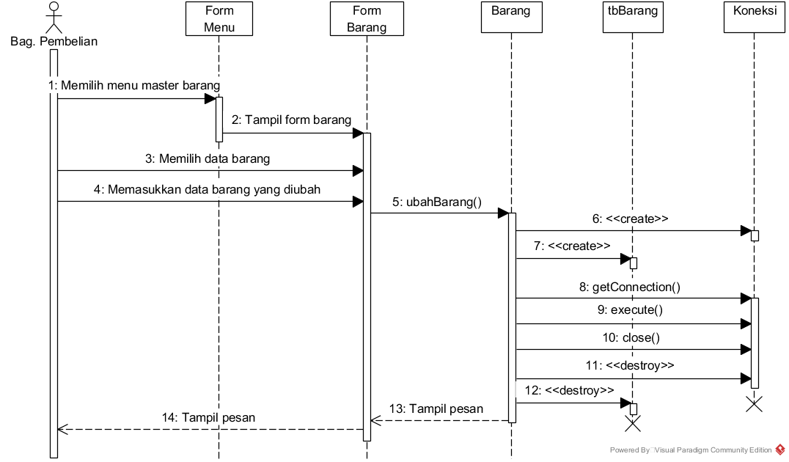

**Gambar 3.34 Diagram Sekuen Ubah Barang**

**7. Diagram Sekuen Cari Barang**

Berikut ini merupakan diagram sekuen pengguna saat melakukan proses pencarian data barang.

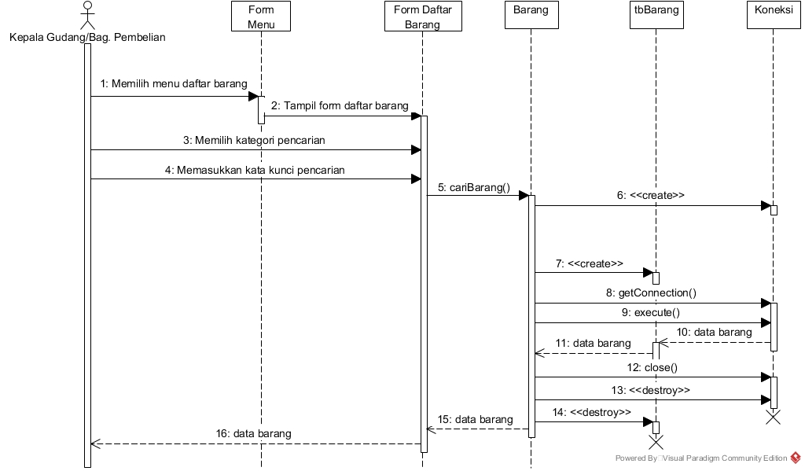

**Gambar 3.35 Diagram Sekuen Cari Barang**

**8. Diagram Sekuen Tambah Supplier**

Berikut ini adalah diagram sekuen supplier saat melakukan proses memasukkan data supplier pada basis data.

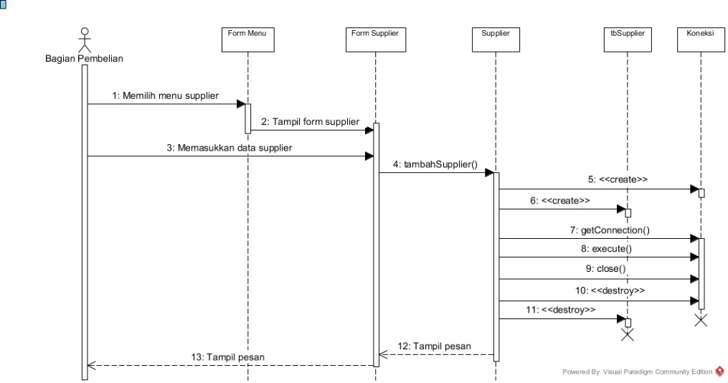

**Gambar 3.36 Diagram Sekuen Tambah Supplier**

**9. Diagram Sekuen Ubah Supplier**

Berikut ini merupakan diagram sekuen supplier saat melakukan proses perubahan data supplier.

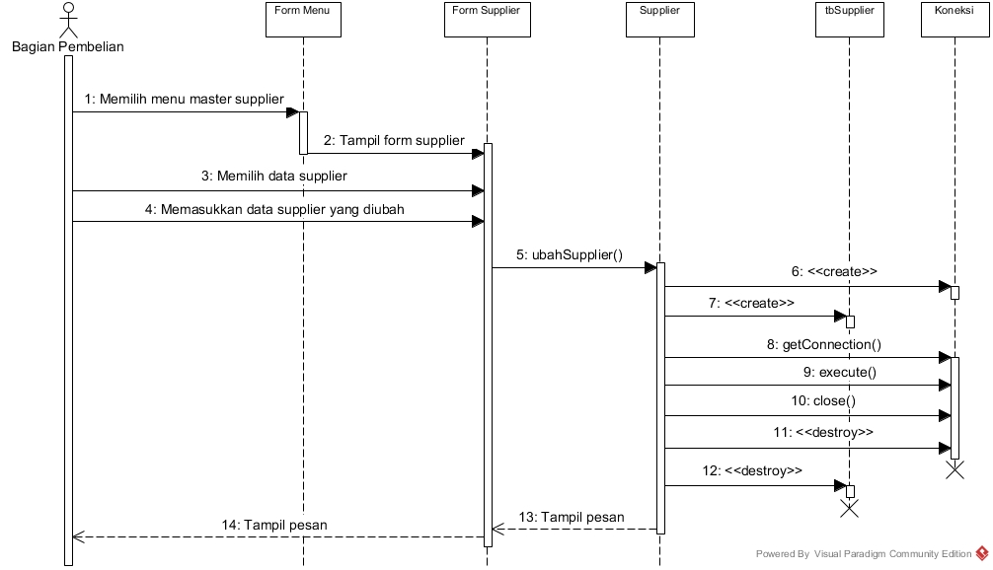

**Gambar 3.37 Diagram Sekuen ubah Supplier**

**10. Diagram Sekuen Cari Supplier**

Berikut ini merupakan diagram sekuen supplier saat melakukan proses pencarian data supplier.

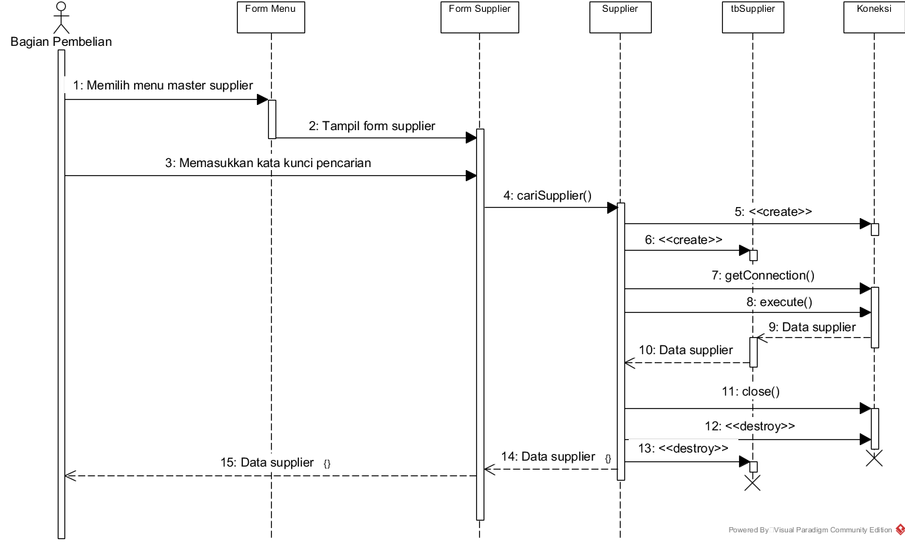

**Gambar 3.38 Diagram Sekuen Cari Supplier**

**11. Diagram Sekuen Tambah Permintaan Pemesanan Barang**

Berikut ini merupakan diagram sekuen pengguna saat melakukan proses memasukkan data permintaan pemesanan barang pada basis data.

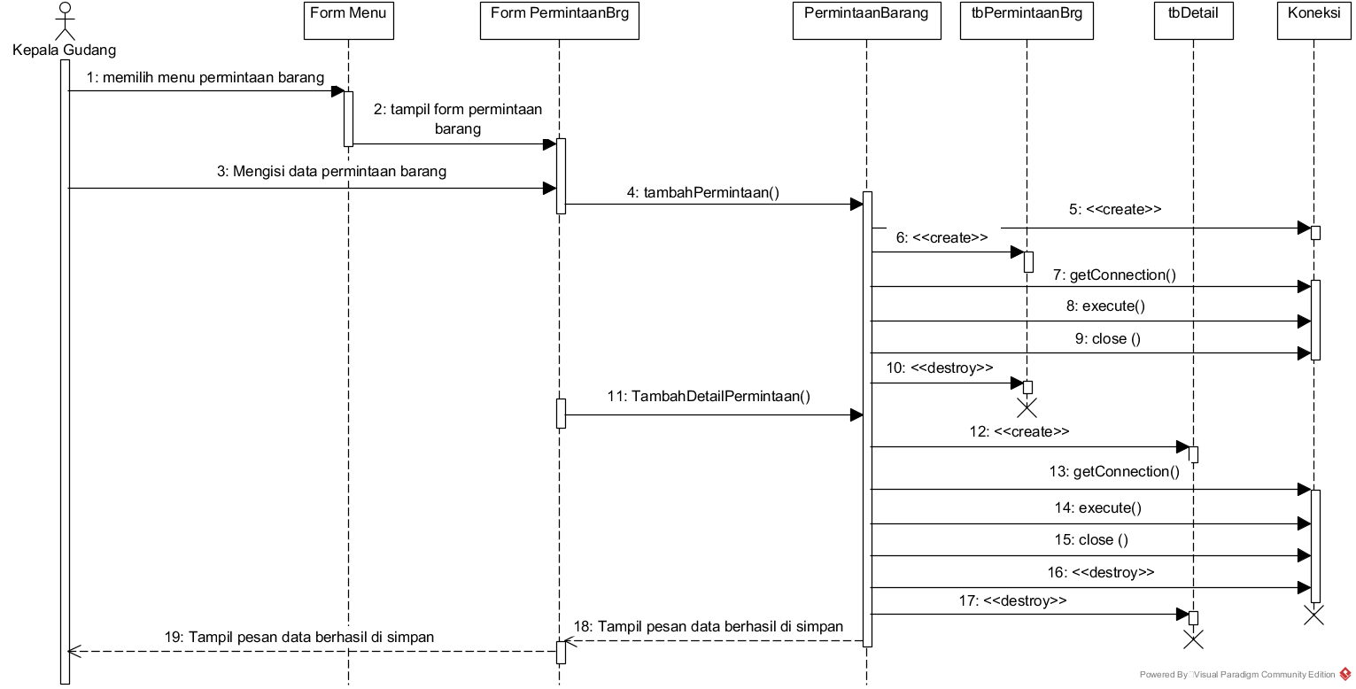

**Gambar 3.39 Diagram Sekuen Tambah Permintaan Pemesanan Barang**

**12. Diagram Sekuen Ubah Permintaan Pemesanan Barang**

Berikut ini merupakan diagram sekuen pengguna saat melakukan proses pengubahan data permintaan pemesanan barang.

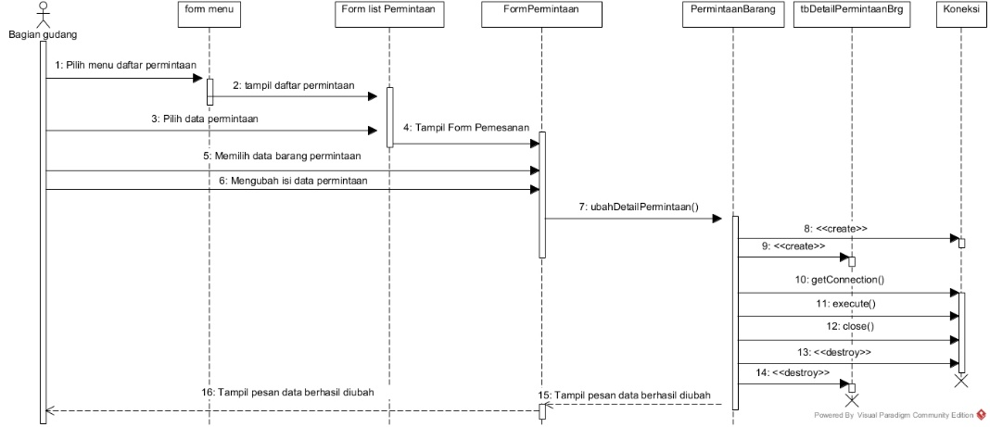

**Gambar 3.40 Diagram Sekuen Ubah Permintaan Pemesanan Barang**

**13. Diagram Sekuen Cari Permintaan Pemesanan Barang**

Berikut ini merupakan diagram sekuen pengguna saat melakukan proses pencarian data permintaan pemesanan dengan memasukkan pilihan cari dan kata kunci pencarian

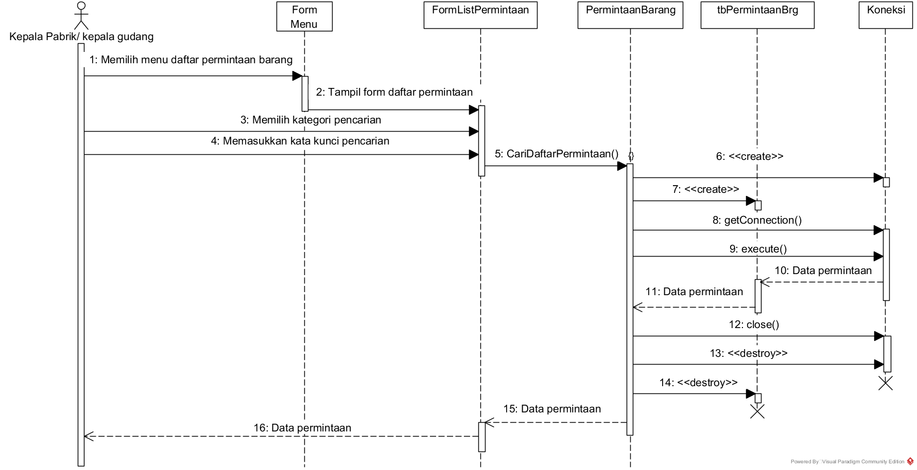

**Gambar 3.41 Diagram Sekuen Cari Permintaan Pemesanan Barang**

**14. Diagram Sekuen Tambah Pemesanan Barang**

Berikut ini merupakan diagram sekuen pengguna saat melakukan proses memasukkan data pemesanan barang pada basis data.

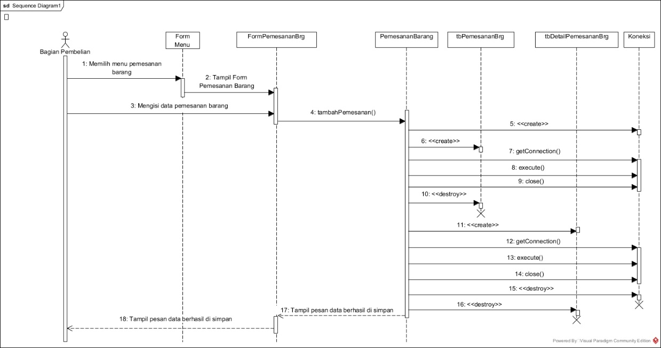  
**Gambar 3.42 Diagram Sekuen Tambah Pemesanan Barang.**

**15. Diagram Sekuen Ubah Pemesanan Barang**

Berikut ini adalah diagram sekuen pengguna saat melakukan proses pengubahan data pemesanan barang.

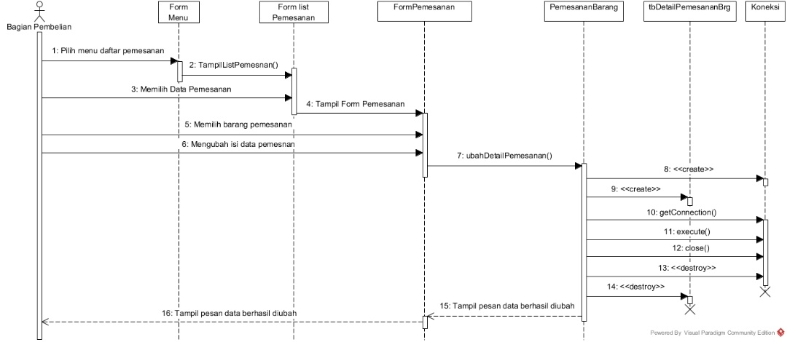

**Gambar 3.43 Diagram Sekuen Ubah Pemesanan Barang**

**16. Diagram Sekuen Cari Pemesanan Barang**

Berikut ini merupakan diagram sekuen pengguan saat melakukan proses pencarian data pemesanan barang dengan memasukkan pilihan cari dan kata kunci pencarian.

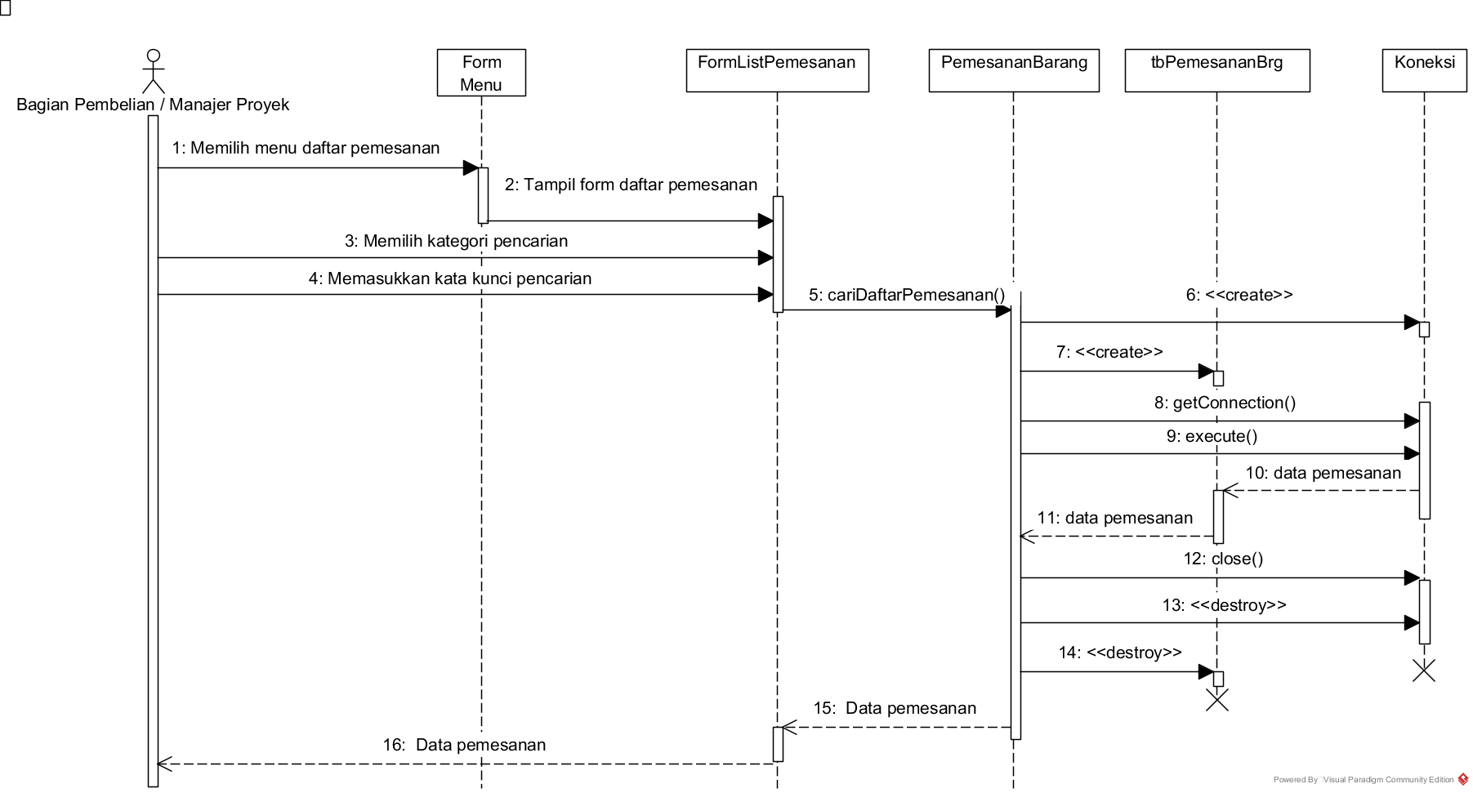

**Gambar 3.44 Diagram Sekuen Cari Pemesanan Barang**

**17. Diagram Sekuen Tambah Penerimaan Barang**

Berikut ini merupakan diagram sekuen pengguna saat melakukan proses memasukkan data penerimaan barang pada basis data.

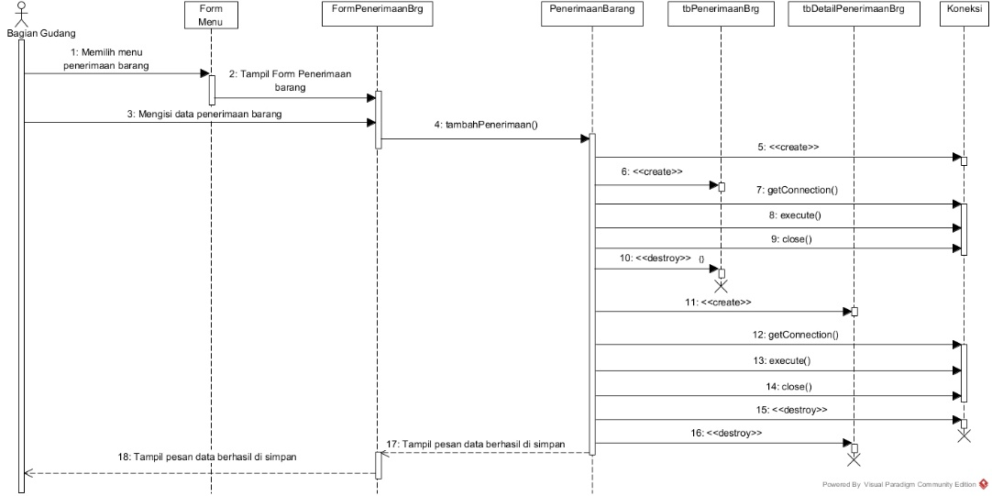

**Gambar 3.45 Diagram Sekuen tambah Penerimaan Barang**

**18. Diagram Sekuen Ubah Penerimaan Barang**

Berikut ini merupakan diagram sekuen pengguna saat melakukan proses pengubahan data penerimaan barang.

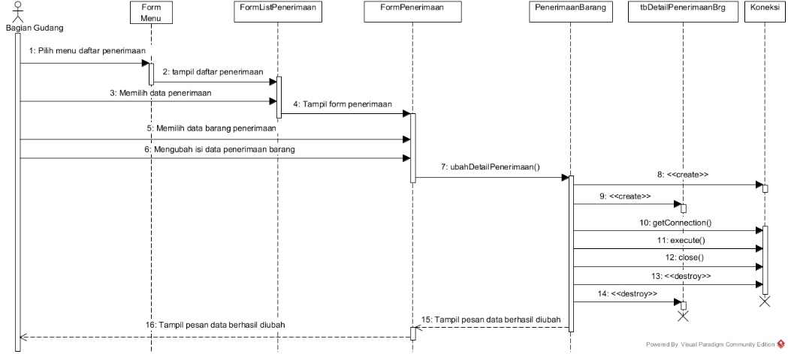

**Gambar 3.46 Diagram Sekuen Ubah Penerimaan Barang**

**19. Diagram Sekuen Cari Penerimaan Barang**

Berikut ini merupakan diagram sekuen pengguna saat melakukan proses pencarian data penerimaan barang dengan memasukkan pilihan cari dan kata kunci pencarian.

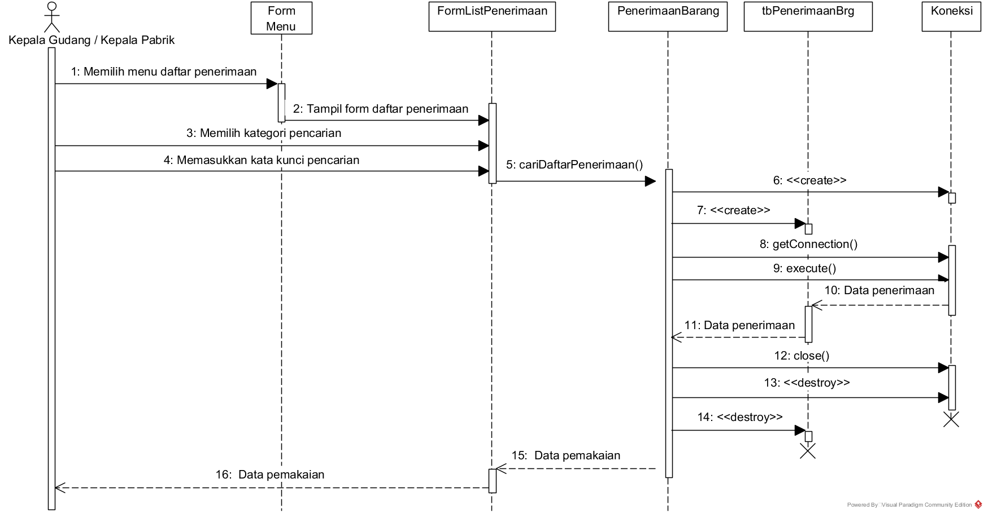

**Gambar 3.47 Diagram Sekuen Cari Penerimaan Barang**

**20. Diagram Sekuen Tambah Pemakaian Barang**

Berikut ini merupakan diagram sekuen pengguna saat melakukan proses memasukkan data pemakaian barang pada basis data.

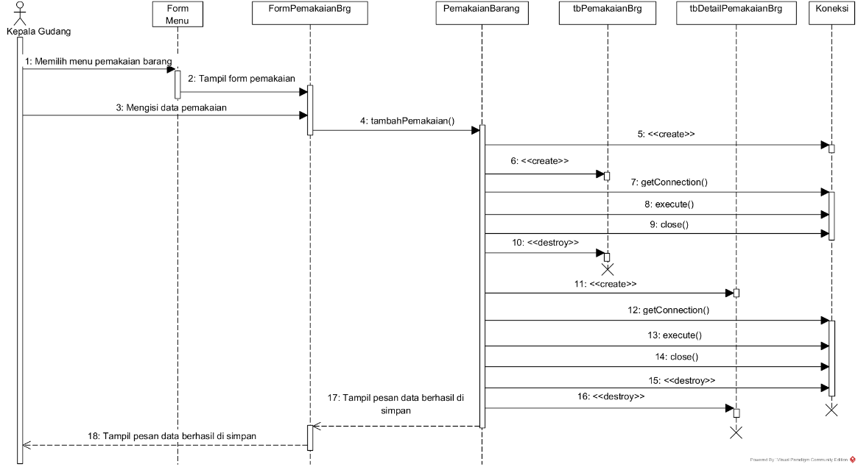

**Gambar 3.48 Diagram Sekuen Tambah Pemakaian Barang**

**21. Diagram Sekuen Ubah Pemakaian Barang**

Berikut ini merupakan diagram sekuen pengguna saat melakukan proses pengubahan data pemakaian barang.

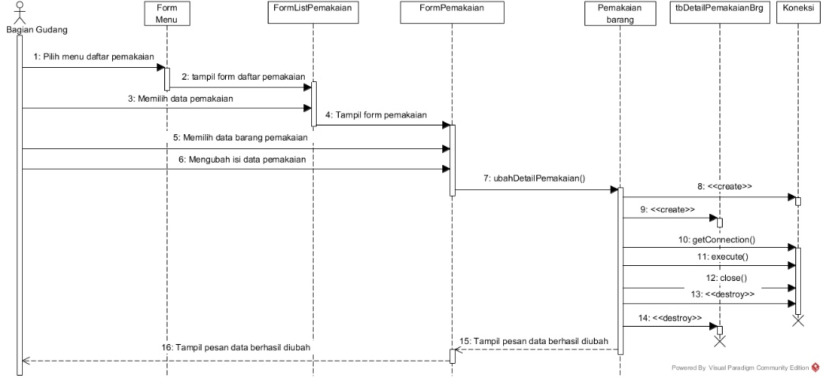

**Gambar 3.49 Diagram Sekuen Ubah Pemakaian Barang**

**22. Diagram Sekuen Cari Pemakaian Barang**

Berikut ini merupakan diagram sekuen pengguna saat melakukan proses pencarian data pemakaian barang dengan memasukkan pilihan cari dan kata kunci pencarian.

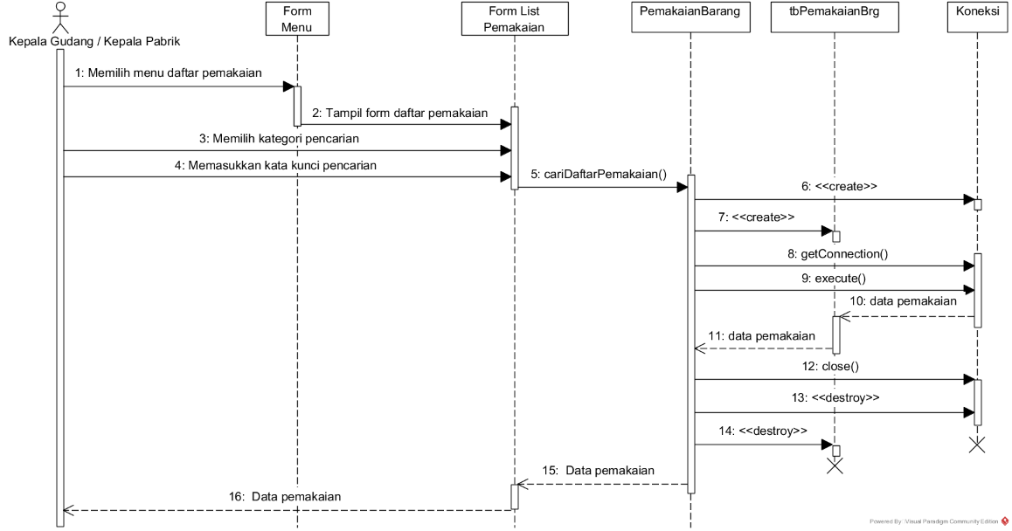**Gambar 3.50 Diagram Sekuen Cari Pemakaian Barang**

**23. Diagram Sekuen Cetak Laporan Stok Barang**

Berikut ini merupakan diagram sekuen pengguna saat melakukan proses pencetakan laporan data stok barang.

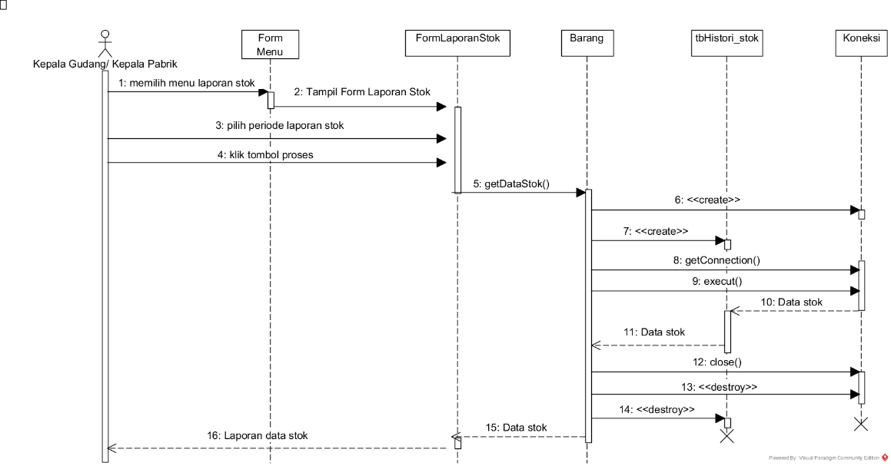

**Gambar 3.51 Diagram Sekuen Cetak Laporan Stok Barang**

**24. Diagram Sekuen Cetak Laporan Permintaan Pemesanan Barang**

Berikut ini merupakan diagram sekuen pengguna saat melakukan proses pencetakan laporan data permintaan pemesanan barang.

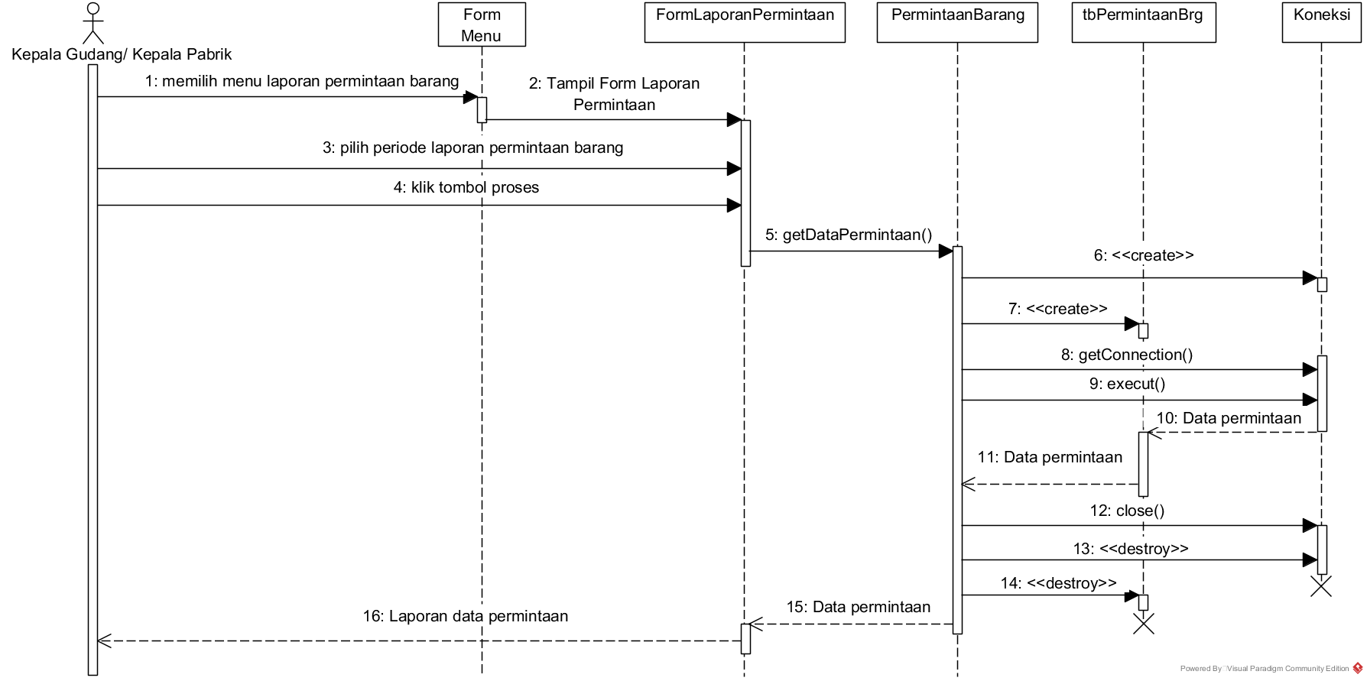

**Gambar 3.52 Diagram Sekuen Cetak Laporan Permintaan Pemesanan Barang.**

**25. Diagram Sekuen Cetak Laporan Pemesanan Barang**

Berikut ini merupakan diagram sekuen pengguna saat melakukan proses pencetakan laporan data pemesanan barang.

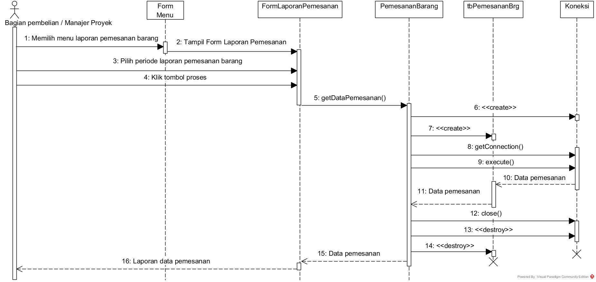

**Gambar 3.53 Diagram Sekuen Cetak Laporan Pemesanan Barang**

**26. Diagram Sekuen Cetak Laporan Penerimaan Barang**

Berikut ini merupakan diagram sekuen pengguna saat melakukan proses pencetakan laporan data penerimaan barang.

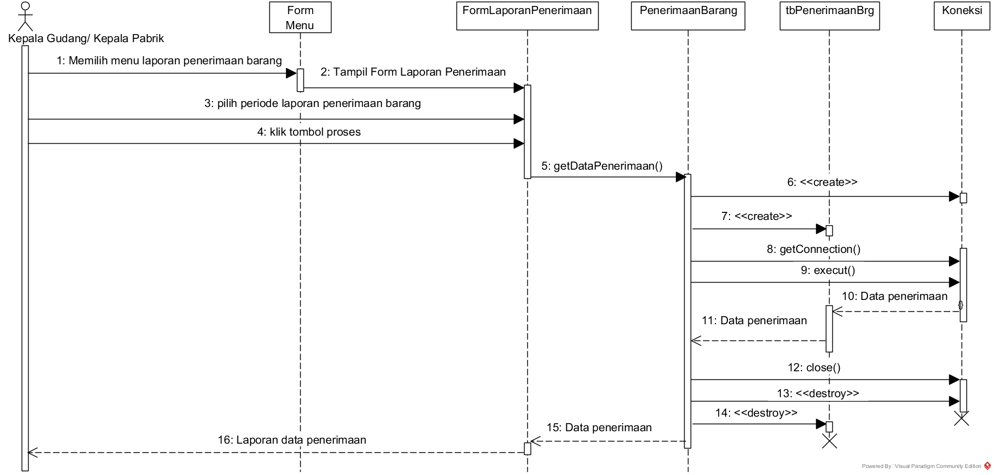

**Gambar 3.54 Diagram Sekuen Cetak Laporan Penerimaan Barang**

**27. Diagram Sekuen Cetak Laporan Pemakaian Barang**

Berikut ini merupakan diagram sekuen pengguna saat melakukan proses pencetakan laporan data pemakaian barang.

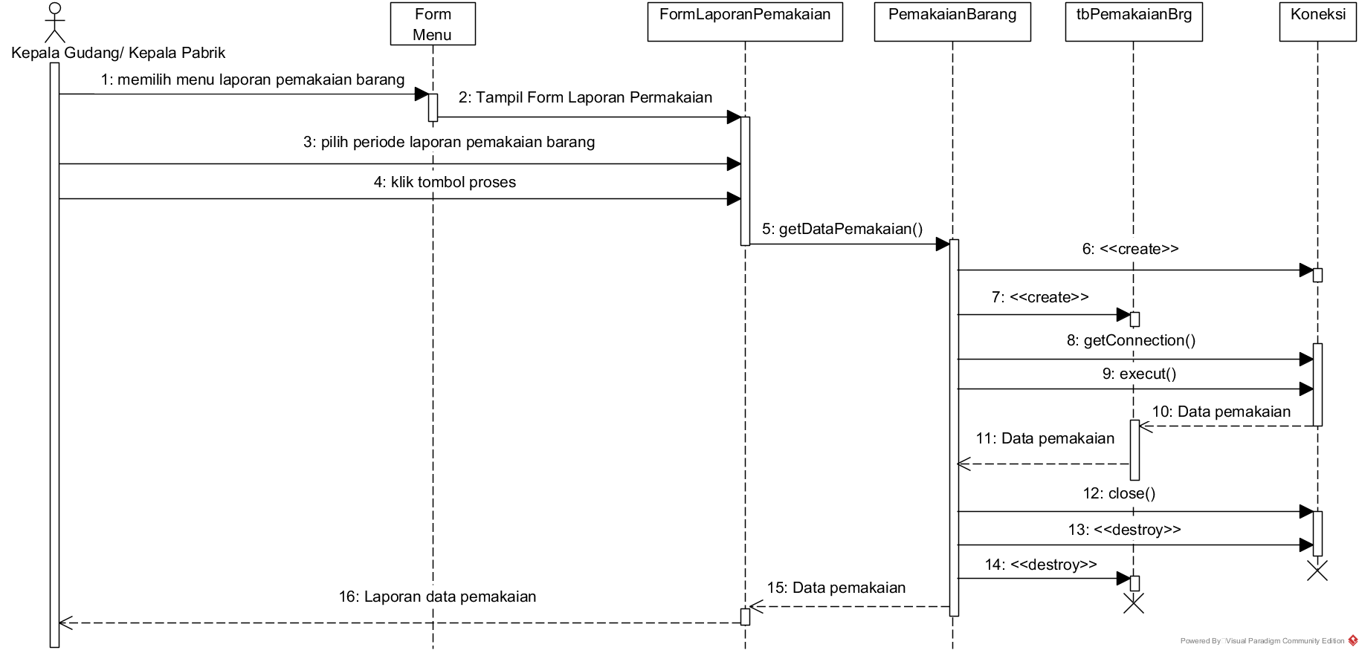

**Gambar 3.55 Diagram Sekuen Cetak Laporan Pemakaian Barang**

**3.2.4 Rancangan Tampilan Aplikasi**

Berikut ini merupakan rancangan tampilan aplikasi persediaan dan pembelian pada PT. Hok Tong Keramasan Palembang.

**1. Tampilan *Form Login***

Untuk akses pertama kali sebelum menggunakan aplikasi dibutuhkan *Form Login* agar informasi yang terdapat dalam aplikasi sesuai dengan hak akses masing-masing pengguna. Adapun bentuk tampilan form login dapat dilihat pada Gambar di bawah ini:

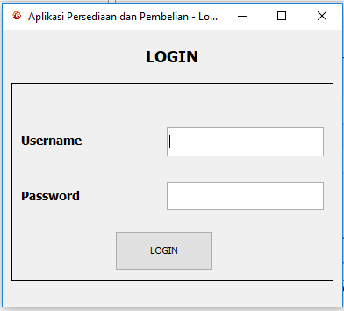

**Gambar 3.56 Tampilan *Form Login***

­­­

**2. Tampilan Menu Utama Aplikasi**

Menu utama merupakan tampilan utama dari aplikasi yang dibuat. Rancangan tampilan menu utama yang diusulkan pada Aplikasi Persediaan dan Pembelian pada PT. Hok Tong Keramasan Palembang dapat dilihat pada gambar berikut:

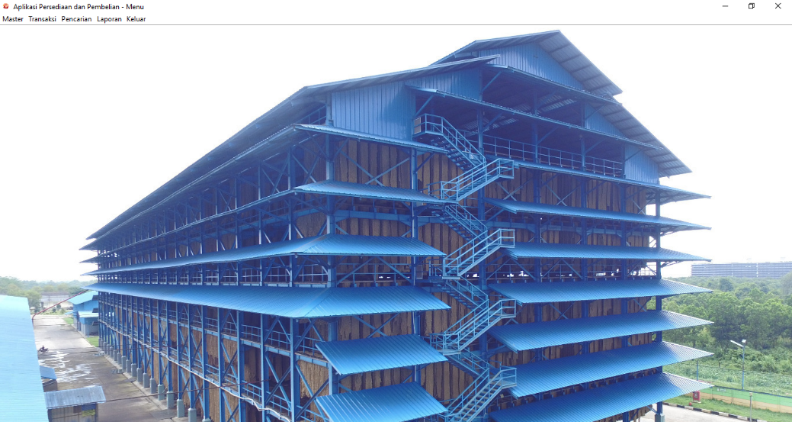

**Gambar 3.57 Tampilan Menu Utama Aplikasi**

**3. Tampilan *Form* Barang**

Pada *form* barang ini terdapat beberapa kolom yang akan diisi untuk menyimpan data barang mulai dari kode barang sampai dengan stok awal barang. Pada bagian tengah *form* terdapat tabel yang berisi data barang dari basis data, dan dibawah *form* terdapat kolom pencarian barang dan tombol untuk menyimpan, mengubah, menghapus dan mencetak data barang.

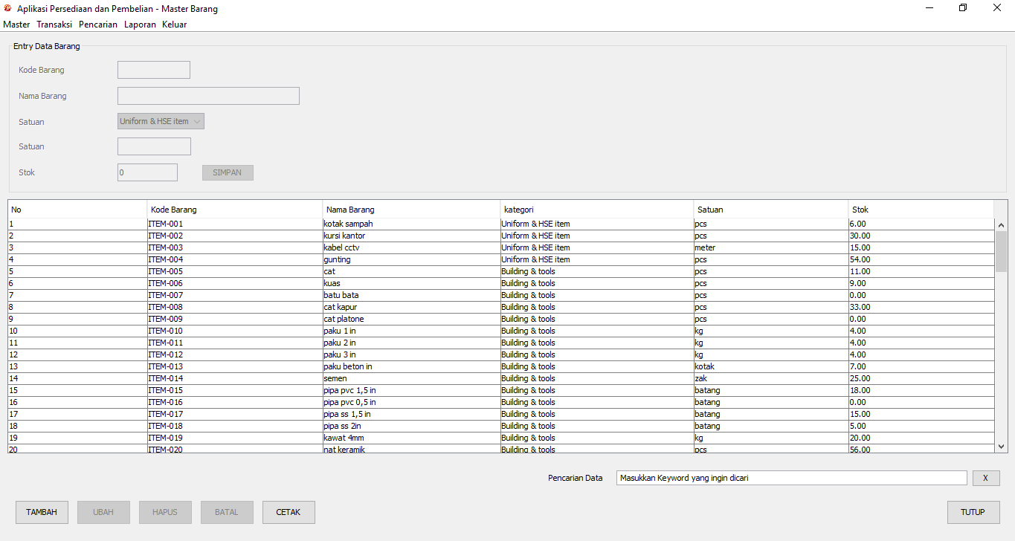

**Gambar 3.58 Tampilan *Form* Barang**

**4. Tampilan *Form* *Supplier***

Pada *form* *supplier* ini terdapat beberapa kolom yang akan diisi untuk menyimpan data *supplier* mulai dari kode *supplier* sampai dengan alamat email dari *supplier*. Pada bagian tengah *form* terdapat tabel yang berisi data *supplier* dari basis data, dan dibawah *form* terdapat kolom pencarian barang dan tombol untuk menyimpan, mengubah, menghapus data *supplier*.

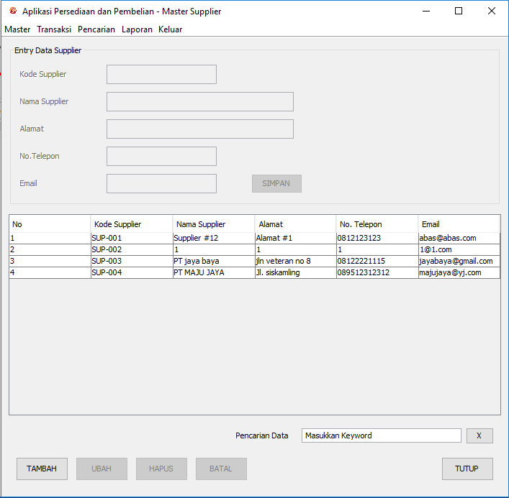

**Gambar 3.59 Tampilan *Form Supplier***

**5. Tampilan *Form* Pengguna**

Pada *form* pengguna ini terdapat beberapa kolom yang akan diisi untuk menyimpan data pengguna mulai dari username sampai dengan jabatan. Pada bagian tengah *form* terdapat tabel yang berisi data pengguna dari basis data, dan dibawah *form* terdapat kolom pencarian dan tombol untuk menyimpan, mengubah, menghapus pengguna.

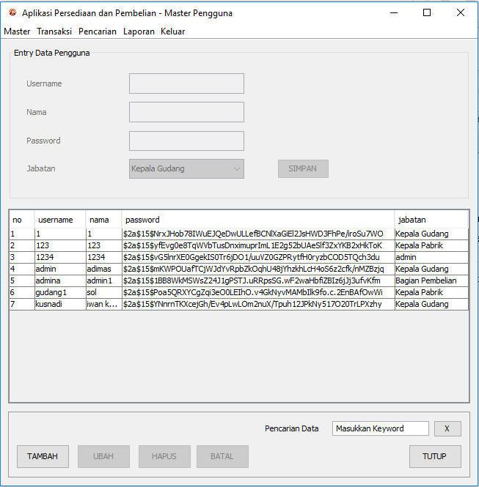.

**Gambar 3.60 Tampilan *Form* Pengguna**

**6. Tampilan *Form* Permintaan Pemesanan Barang**

Pada *form* permintaan pemesanan ini terdapat beberapa kolom yang akan diisi untuk menyimpan data permintaan pemesanan mulai dari tanggal sampai dengan keterangan. Pada bagian tengah *form* terdapat tabel yang berisi data barang dari permintaan pemesanan yang telah disimpan di basis data.

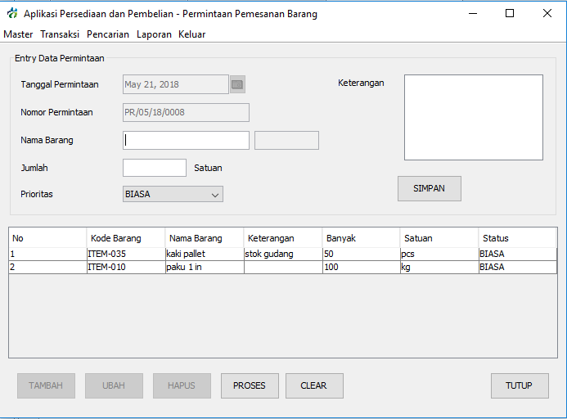

**Gambar 3.61 Tampilan *Form* Permintaan Pemesann Barang**

**7. Tampilan Form Pemesanan Barang**

Pada *form* pemesanan ini terdapat beberapa kolom yang akan diisi untuk menyimpan data pemesanan mulai dari tanggal sampai dengan harga barang. Pada bagian tengah *form* terdapat tabel yang berisi data barang dari pemesanan yang telah disimpan di basis data.

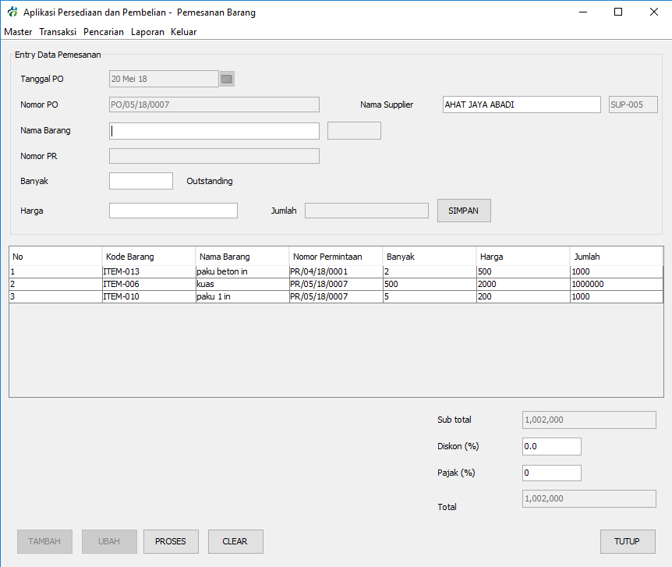

**Gambar 3.62 Tampilan Form Pemesanan Barang**

**8. Tampilan Form Penerimaan Barang**

Pada *form* penerimaan barang ini terdapat beberapa kolom yang akan diisi untuk menyimpan data penerimaan barang yang telah di pesan sebelumnya. Data yang isi ialah nama *supplier*, nama barang, kode no kendaraan , nama pengirim, nama penerima . Pada bagian tengah *form* terdapat tabel yang berisi data penerimaan barang yang telah disimpan di basis data.

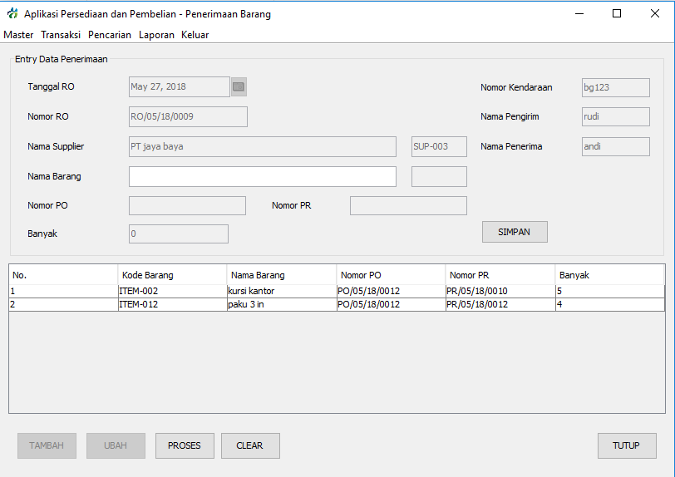

**Gambar 3.63 Tampilan Form Penerimaan Barang**

**9. Tampilan Form Pemakaian Barang**

Pada *form* Pemakaian barang ini terdapat beberapa kolom yang akan diisi untuk menyimpan data pemakaian barang yang digunakan oleh berbagai divisi. Data yang diisi ialah bagian yang menggunakan barang, nama barang dan jumlah barang, serta keterangan untuk memperjelas kegunaan untuk apa barang di pakai . Pada bagian tengah *form* terdapat tabel yang berisi data pemakaian barang yang telah disimpan di basis data.

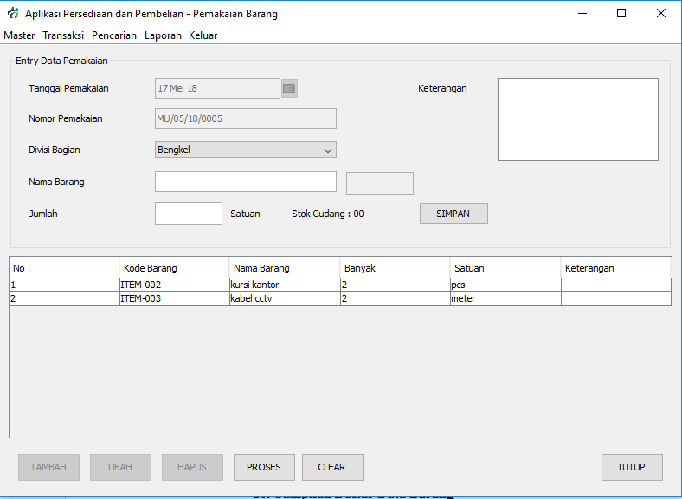

**Gambar 3.64 Tampilan Form Pemakaian Barang**

**10. Tampilan Daftar Data Barang**

Pada *form* Data barang terdapat cari berdasarkan yang digunakan untuk mencari data barang berdasarkan kriteria seperti kode barang, nama barang, kategori, satuan, stok. Kolom nilai diisi sesuai nilai kriteria yang di cari . Pada bagian tengah *form* terdapat tabel yang berisi data barang yang yang ada pada basis data.

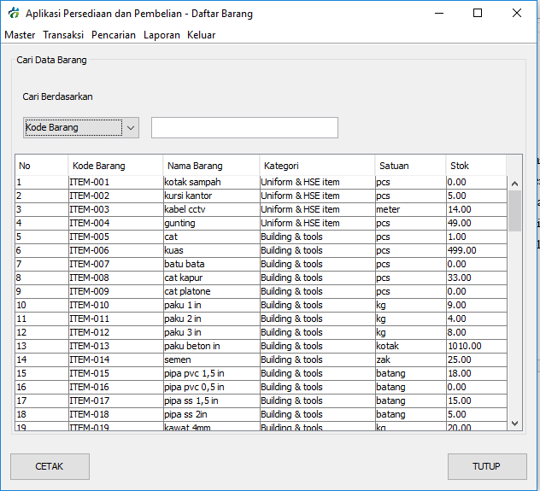

**Gambar 3.65 Tampilan Daftar Data Barang**

**11. Tampilan Daftar Permintaan Pemesanan Barang**

PadaDaftar Data barang terdapat cari berdasarkan yang digunakan untuk mencari data permintaan barang berdasarkan kriteria seperti kode barang, nama barang,no permintaan, tanggal permintaan. Kolom nilai diisi sesuai dengan nilai kriteria yang di cari. Pada bagian tengah table terdapat tabel yang berisi data permintaan yang telah tersimpan pada basis data.

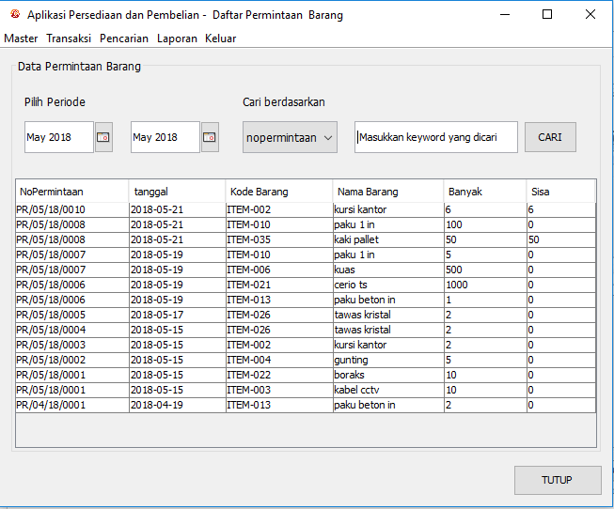

**Gambar 3.66 Tampilan Daftar Permintaan Pemesanan Barang**

**12. Tampilan Daftar Pemakaian Barang**

Padadaftar pemakaian barang terdapat cari berdasarkan yang digunakan untuk mencari data pemakaian barang berdasarkan kriteria seperti kode barang, nama barang,no pemakaian, tanggal pemakaian. Kolom nilai diisi sesuai dengan nilai kriteria yang di cari. Pada bagian tengah tabelterdapat tabel yang berisi data pemakaian barang yang telah tersimpan pada basis data.

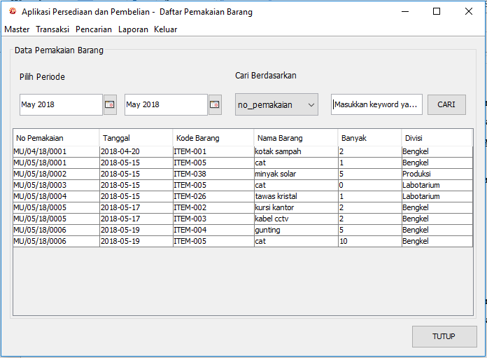

**Gambar 3.67 Tampilan Daftar Pemakaian Barang**

**13. Tampilan Daftar Pemesanan Barang**

Padadaftar pemesanan barang terdapat cari berdasarkan yang digunakan untuk mencari data pemesanan barang berdasarkan kriteria seperti kode barang, nama barang,no pemesanan, tanggal pemesanan . Kolom nilai diisi sesuai dengan nilai kriteria yang di cari. Pada bagian tengah tabelterdapat tabel yang berisi data pemesanan barang yang telah tersimpan pada basis data.

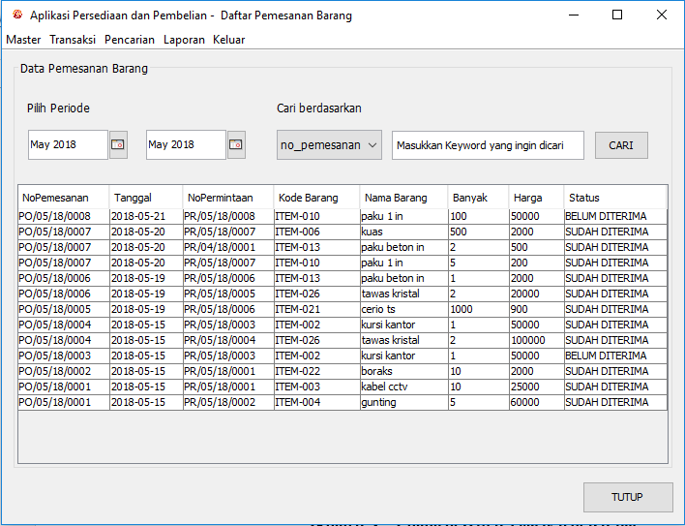

**Gambar 3.68 Tampilan Daftar Pemesanan Barang**

**14. Tampilan Daftar Penerimaan Barang**

Padadaftar penerimaan barang terdapat cari berdasarkan yang digunakan untuk mencari data penerimaan barang berdasarkan kriteria seperti kode barang, nama barang, no penerimaan, tanggal penerimaan. Kolom nilai diisi sesuai dengan nilai kriteria yang di cari. Pada bagian tengah tabelterdapat tabel yang berisi data pemesanan barang yang telah tersimpan pada basis data.

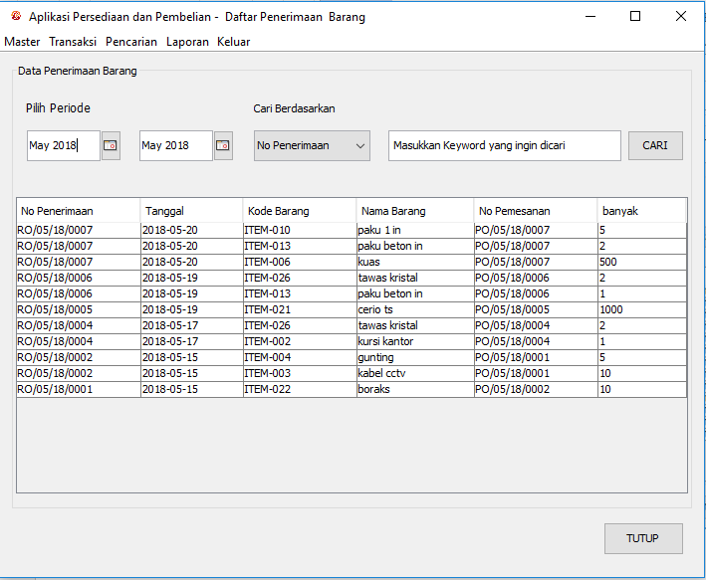

**Gambar 3.69 Tampilan Daftar Penerimaan Barang**

**15. Tampilan Menu Laporan Stok**

Pada tampilan ini terdapat dua combo box yaitu bulan dan tahun untuk memilih periode dari laporan stok yang ingin dihasilkan serta satu tombol untuk memproses penghasilan laporan.

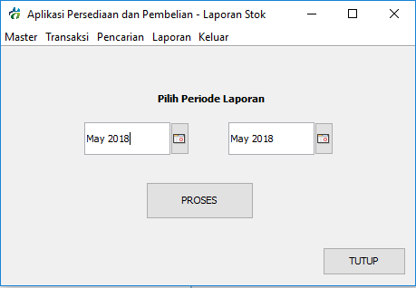

**Gambar 3.70 Tampilan Menu Laporan Stok**

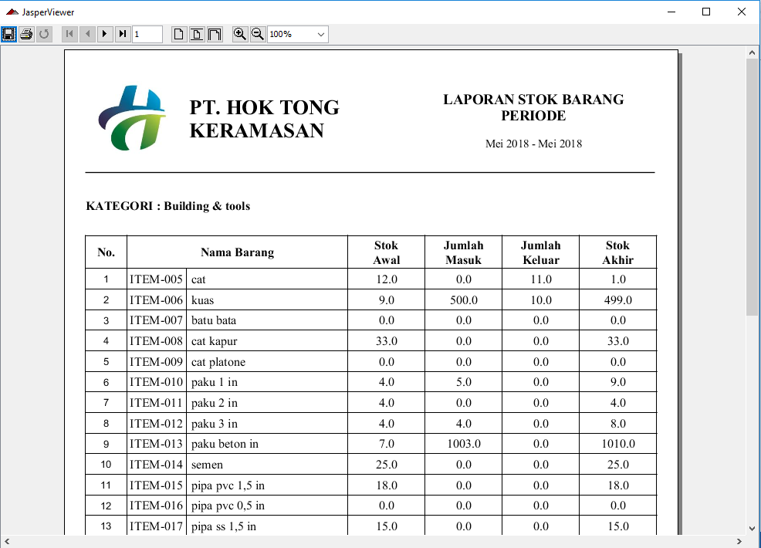

**Gambar 3.71 Tampilan Laporan Stok Bulanan**

**16. Tampilan Menu Laporan Permintaan Pemesanan Barang**

Pada tampilan ini terdapat dua combo box yaitu bulan dan tahun untuk memilih periode dari laporan permintan pemesanan barang yang ingin dihasilkan serta satu tombol untuk memproses penghasilan laporan.

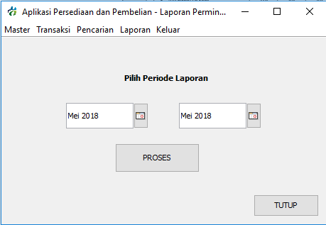

**Gambar 3.72 Tampilan Menu Laporan Permintaan Pemesanan Barang**

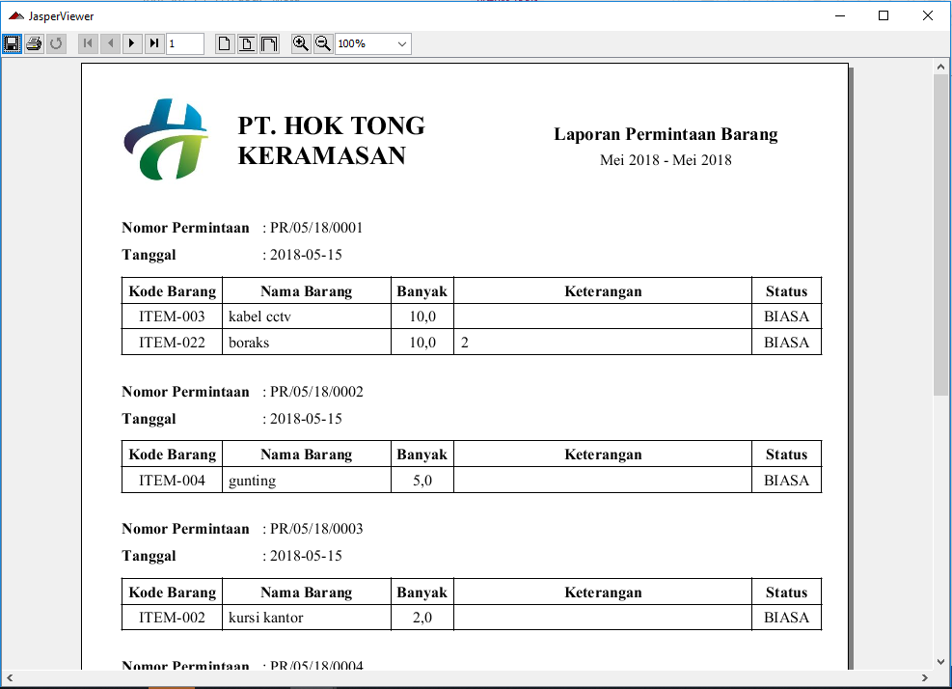

**Gambar 3.73 Tampilan Laporan Permintaan Pemesanan Barang**

**17. Tampilan Menu Laporan Pemesanan Barang**

Pada tampilan ini terdapat dua combo box yaitu bulan dan tahun untuk memilih periode dari laporan pemesanan barang yang ingin dihasilkan serta satu tombol untuk memproses penghasilan laporan.

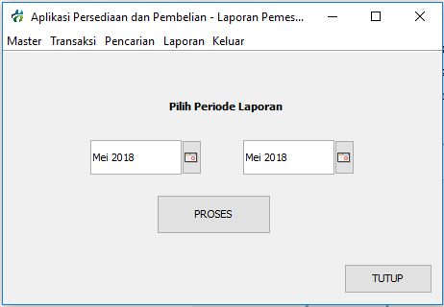

**Gambar 3.74 Tampilan Menu Laporan Pemesann Barang**

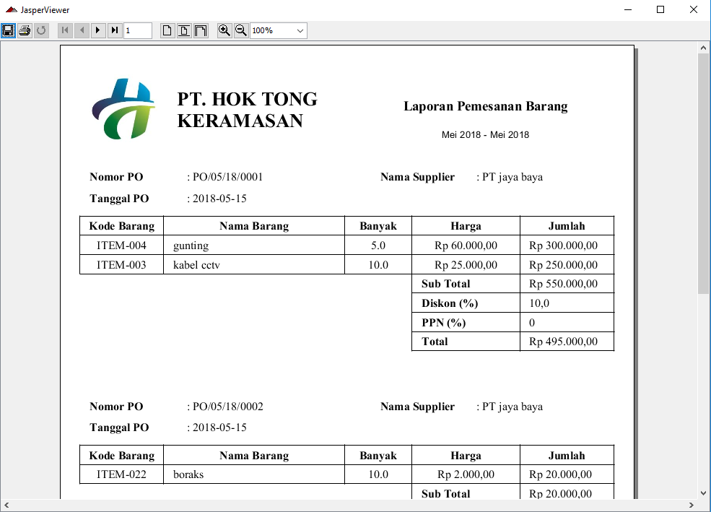

**Gambar 3.75 Tampilan Laporan Pemesanan Barang**

**18. Tampilan Menu Laporan Penerimaan Barang**

Pada tampilan ini terdapat dua combo box yaitu bulan dan tahun untuk memilih periode dari laporan penerimaan barang yang ingin dihasilkan serta satu tombol untuk memproses penghasilan laporan.

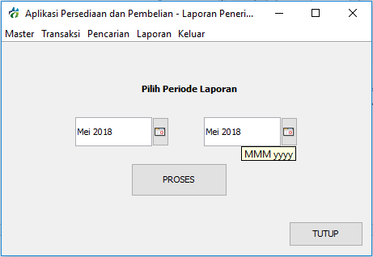

**Gambar 3.76 Tampilan Menu Laporan Penerimaan Barang**

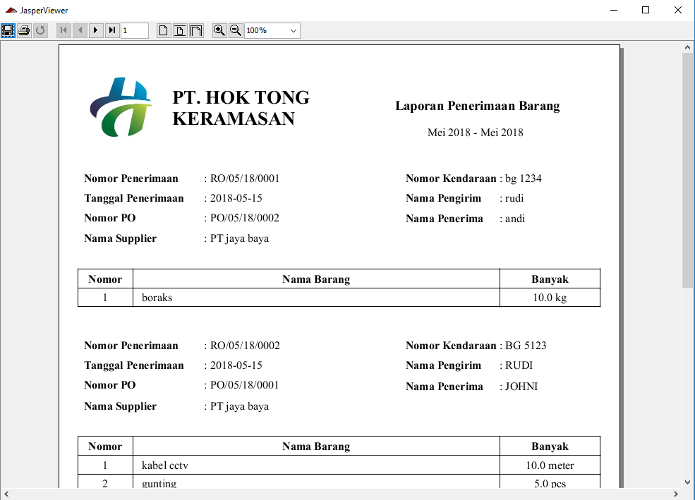

**Gambar 3.77 Tampilan Laporan Penerimaan Barang**

**19. Tampilan Menu Laporan Pemakaian Barang**

Pada tampilan ini terdapat dua combo box yaitu bulan dan tahun untuk memilih periode dari laporan pemakaian barang yang ingin dihasilkan serta satu tombol untuk memproses penghasilan laporan.

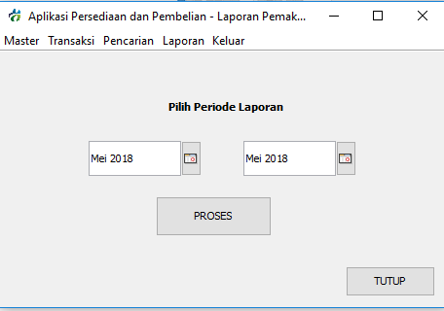

**Gambar 3.78 Tampilan Menu Laporan Pemakaian Barang**

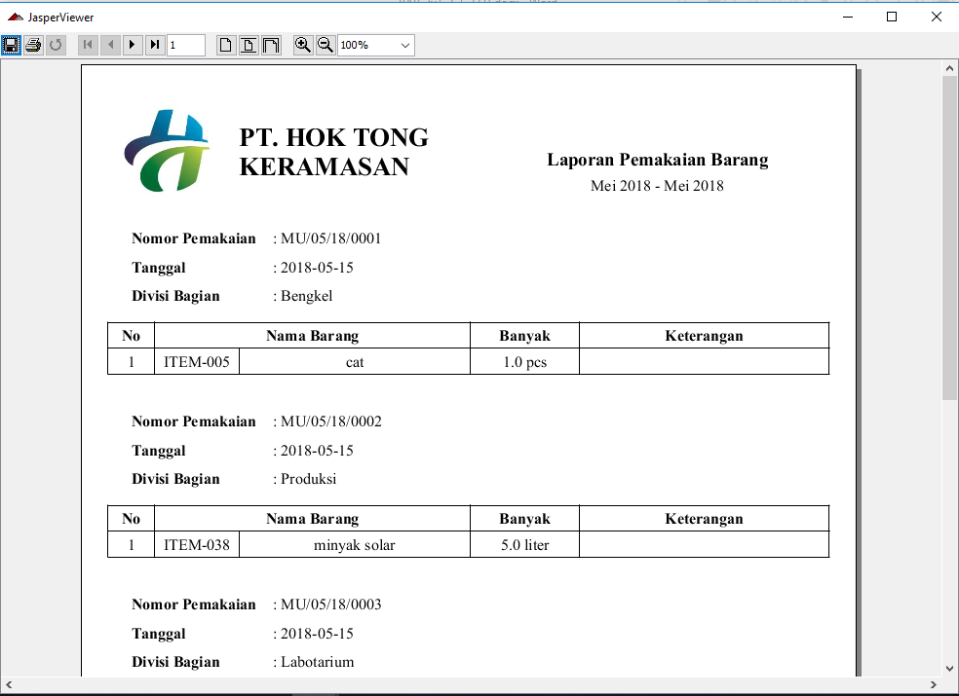

**Gambar 3.79 Tampilan Laporan Pemakaian Barang**

**3.2.5 Pengujian**

Pengujian adalah kegiatan dalam menjalankan program dengan tujuan untuk menemukan *error* pada program sebelum program tersebut diberikan kepada pengguna. Pengujian yang baik bukan untuk memastikan tidak ada kesalahan dalam program namun untuk mencari sebanyak mungkin kesalahan yang ada pada program. Oleh karena itu setelah pembuatan aplikasi selesai, penulis melakukan pengujian pada program sebagaimana untuk mencari kesalahan-kesalahan pada program yang telah dibuat.

Tabel pengujian dibawah ini merupakan hasil dari pengujian Aplikasi Persediaan dan Pembelian pada PT. Hok Tong Keramasan Palembang.

**Tabel 3.1 Pengujian**

|  |  |  |  |
| --- | --- | --- | --- |
| No | Form yang diuji | Keterangan | Hasil Pengujian |
| 1 | Pengujian pada saat login | Username dan password yang dimasukkan benar | Sistem menam-pilkan pesan berhasil dan membuka form menu utama. |
| Username dan password yang dimasukkan salah | Sistem akan menampilkan pesan yang berisi “username dan password tidak cocok” |
| 2 | Pengujian pada form barang. | Pengguna memasukkan yang data pada field yang ada didalam form barang berupa nama barang, kategori, satuan, dan stok awal lalu menekan tombol simpan | Sistem menampilkan pesan “data berhasil disimpan” dan melakukan penyimpanan pada database. |
| Pengguna tidak memasukkan satu atau beberapa data pada field yang ada didalam form barang lalu meneka tombol simpan. | Sistem menampilkan pesan berisi “Field tidak boleh kosong”. |
| Apabila ingin mengubah data barang, maka pengguna memilih data barang yang ingin diubah lalu menekan tombol ubah, lalu mengisi perubahan data dan diakhiri dengan menekan tombol simpan | Sistem menampilkan pesan “data berhasil diubah” dan melakukan update pada database. |
| 3 | Pengujian Pada Form Pengguna | Pengguna memasukan data yang ada di dalam form pengguna berupa inputan username, mama, password, jabatan, lalu menekan tombol simpan. | Sistem akan menampilkan pesan “data berhasil di simpan” dan menyimpan data tersebut ke database. |
| Pengguna memasukan data yang ada di dalam form pengguna tetapi tidak memasukkan semua data yang ada di dalam form pengguna lalu menekan tombol simpan. | Sistem akan menampilkan pesan “field tidak boleh kosong” |
| Pengguna memasukkan username dan password yang telah terdaftar lalu menekan tombol simpan. | Sistem akan meberikan penyampaian pesan yang berisikan pesan “username telah digunakan”. |
|  |  | Apabila ingin mengubah data pengguna, maka pengguna memilih data pengguna yang ingin diubah lalu menekan tombol ubah, lalu mengisi perubahan data dan diakhiri dengan menekan tombol simpan | Sistem menampilkan pesan “data berhasil diubah” dan melakukan update pada database. |
| 4 | Pengujian pada form supplier | Pengguna memasukkan yang data pada field yang ada didalam form supplier berupa nama supplier, alamat, no. telepon, dan email lalu menekan tombol simpan | Sistem menampilkan pesan “data berhasil disimpan” dan melakukan penyimpanan pada database. |
| Pengguna tidak memasukkan satu atau beberapa data pada field yang ada didalam form supplier lalu menekan tombol simpan. | Sistem menampilkan pesan “Field tidak boleh kosong”. |
| Apabila ingin mengubah data supplier, maka pengguna memilih data supplier yang ingin diubah lalu menekan tombol ubah, lalu mengisi perubahan data dan diakhiri dengan menekan tombol simpan | Sistem menampilkan pesan “data berhasil diubah” dan melakukan update pada database. |
| 5 | Pengujian pada form permintaan pemesanan barang | Pengguna memasukkan semua data yang ada di dalam form permintaan pemesanan, lalu menekan tombol simpan. | Sistem akan menampilkan pesan “data berhasil di simpan” dan sistem menyimpan data tersebut ke database. |
| Pengguna memasukkan data yang ada di dalam form permintaan pemesanan barang tetapi tidak memasukkan semua data yang ada di dalam form permintaan barang lalu menekan tombol simpan | Sistem akan menampilkan pesan “field tidak boleh kosong” |
| Apabila pengguna ingin mengubah data permintaan pemesanan barang yang belum diproses, maka pengguna memilih data permintaan pemesanan barang yang ingin diubah lalu menekan tombol ubah, lalu mengisi perubahan data dan diakhiri dengan menekan tombol simpan | Sistem menampilkan pesan “data berhasil diubah” dan melakukan update pada database. |
| Apabila pengguna ingin mengubah data permintaan pemesanan barang yang sudah diproses, maka pengguna memilih data permintaan yang ingin diubah lalu menekan tombol simpan | Sistem menampilkan pesan “gagal data sudah di pesan tidak dapat di ubah”. |
| Apabila pengguna ingin menghapus data permintaan pemesanan barang yang belum diproses, maka pengguna memilih data yang ingin dihapus dan menekan tombol hapus. | Sistem menampilkan pesan konfirmasi, setelah menekan tombol ok. Sistem akan menampilkan pesan “data berhasil dihapus” dan melakukan update pada database. |
| Apabila pengguna ingin menghapus data permintaan pemesanan barang yang sudah diproses, maka pengguna memilih data yang ingin dihapus lalu menekan tombol hapus. | Sistem menampilkan pesan konfirmasi, setelah menekan tombol ok. Sistem akan menampilkan pesan “gagal barang telah di pesan tidak dapat di hapus”. |
| Apabila pengguna ingin mencetak data pada form permintaan pemesanan barang, maka pengguna perlu menekan tombol proses | Sistem menampilkan window data permintaan pemesanan barang yang telah inputkan dan siap untuk dicetak. |
| 6 | Pengujian pada form pemesanan barang | Bagian pembelian memasukkan semua data yang ada di dalam form pemesanan barang, lalu menekan tombol simpan | Sistem akan menampilkan pesan “data berhasil di simpan” dan sistem menyimpan data tersebut ke database |
| Bagian gudang memasukkan data yang ada di dalam form pemesanan barang tetapi tidak memasukkan semua data yang ada di dalam form permintaan barang lalu menekan tombol simpan | Sistem akan menampilkan pesan “field tidak boleh kosong” |
| Apabila pengguna ingin mengubah data pemesanan barang, maka pengguna memilih data pemesanan barang yang ingin diubah lalu menekan tombol ubah, lalu mengisi perubahan data dan diakhiri dengan menekan tombol simpan | Sistem menampilkan pesan “data berhasil diubah” dan melakukan update pada database. |
| Apabila pengguna ingin mengubah data pemesanan barang yang sudah diproses, dan menekan tombol simpan | Sistem menampilkan pesan “gagal data sudah di pesan tidak dapat di ubah”. |
|  |  | Apabila pengguna ingin mencetak data pada form pemesanan barang, maka pengguna perlu menekan tombol proses | Sistem menampilkan window data pemesanan barang yang telah inputkan dan siap untuk dicetak. |
| 7 | Pengujian pada form penerimaan barang | Pengguna memasukkan semua data yang ada di dalam form penerimaan barang, lalu menekan tombol simpan | Sistem akan menampilkan pesan “data berhasil di simpan” dan sistem menyimpan data tersebut ke database |
| Pengguna memasukkan data yang ada di dalam form penerimaan barang tetapi tidak memasukkan semua data yang ada di dalam form permintaan barang lalu menekan tombol simpan | Sistem akan menampilkan pesan “field tidak boleh kosong” |
| Apabila pengguna ingin mengubah data penerimaan barang sebelum periode 1 bulan , maka pengguna memilih data pemesanan barang yang ingin diubah lalu menekan tombol ubah, lalu mengisi perubahan data dan menekan tombol simpan | Sistem menampilkan pesan “data berhasil diubah” dan melakukan update pada database. |
| Apabila pengguna ingin mengubah data penerimaan barang sesudah periode 1 bulan, maka pengguna memilih data pemesanan barang yang ingin diubah lalu menekan tombol ubah, lalu mengisi perubahan data dan menekan tombol simpan | Sistem menampilkan pesan “periode untuk ubah telah lewat”. |
| Apabila pengguna ingin mencetak data pada form penerimaan barang masuk, maka pengguna perlu menekan tombol proses | Sistem menampilkan window laporan penerimaan barang masuk yang telah inputkan dan siap untuk dicetak. |
| 8 | Pengujian pada form pemakaian barang | Pengguna memasukkan semua data yang ada di dalam form pemakaian barang, lalu menekan tombol simpan | Sistem akan menampilkan pesan “data berhasil di simpan” dan sistem menyimpan data tersebut ke database |
| Pengguna memasukkan data yang ada di dalam form pemakaian barang tetapi tidak memasukkan semua data yang ada di dalam form permakaian barang lalu menekan tombol simpan | Sistem akan menampilkan pesan “field tidak boleh kosong” |
| Apabila pengguna ingin mengubah data pemakaian barang sebelum periode 1 bulan , maka pengguna memilih data pemakaian barang yang ingin diubah lalu menekan tombol ubah, lalu mengisi perubahan data dan diakhiri dengan menekan tombol simpan | Sistem menampilkan pesan “data berhasil diubah” dan melakukan update pada database. |
| Apabila pengguna ingin mengubah data pemakaian barang sesudah periode 1 bulan, maka pengguna memilih data pemakaian barang yang ingin diubah lalu menekan tombol ubah, lalu mengisi perubahan data dan diakhiri dengan menekan tombol simpan | Sistem menampilkan pesan “periode untuk ubah telah lewat”. |
| Apabila pengguna ingin menghapus data pemakaian barang yang belum lewat 1 bulan, maka pengguna memilih data pemakaian barang yang ingin dihapus lalu menekan tombol hapus | Sistem menampilkan pesan konfirmasi, setelah menekan tombol ok. Sistem akan menampilkan pesan “data berhasil dihapus” dan melakukan update pada database. |
| Apabila pengguna ingin menghapus data pemakaian barang yang sudah lewat 1 bulan, maka pengguna memilih data pemakaian barang yang ingin dihapus lalu menekan tombol hapus | Sistem akan menampilkan pesan “periode untuk hapus telah lewat”. |
| Apabila pengguna ingin mencetak data pada form pemakaian barang, maka pengguna perlu menekan tombol proses | Sistem menampilkan window laporan pemakaian barang yang telah inputkan dan siap untuk dicetak. |
| 9 | Pengujian pada form daftar barang. | Pengguna memasukan kata pencarian pada kolom pencarian yang terdapat pada form daftar barang | Sistem akan menampilkan data sesuai dengan kata pencarian. |
| Apabila pengguna ingin mencetak data pada form daftar barang, maka pengguna perlu menekan tombol proses | Sistem akan menampilkan semua data barang yang ada di database dan siap untuk dicetak |
| 10 | Pengujian pada form daftar permintaan pemesanan barang. | Pengguna memasukan kata pencarian pada kolom pencarian yang terdapat pada form daftar permintaan pemesanan barang | Sistem akan menampilkan data sesuai dengan kata pencarian. |
| 11 | Pengujian pada form daftar pemesanan barang. | Pengguna memasukan kata pencarian pada kolom pencarian yang terdapat pada form daftar pemesanan barang | Sistem akan menampilkan data sesuai dengan kata pencarian. |
| 12 | Pengujian pada form daftar penerimaan barang. | Pengguna memasukan kata pencarian pada kolom pencarian yang terdapat pada form daftar penerimaan barang | Sistem akan menampilkan data sesuai dengan kata pencarian. |
| 13 | Pengujian pada form daftar pemakaian barang. | Pengguna memasukan kata pencarian pada kolom pencarian yang terdapat pada form daftar pemakaian barang | Sistem akan menampilkan data sesuai dengan kata pencarian. |
| 14 | Pengujian pada form cetak laporan stok barang. | Pengguna memilih periode laporan stok barang lalu menekan tombol proses | Sistem menampilkan window laporan stok barang yang diinginkan dan siap untuk dicetak. |
| 15 | Pengujian pada form cetak laporan permintaan pemesanan barang. | Pengguna memilih periode laporan permintaan pemesanan barang lalu menekan tombol proses | Sistem menampilkan window laporan permintaan pemesanan barang yang diinginkan dan siap untuk dicetak. |
| 16 | Pengujian pada form cetak laporan pemesanan barang. | Pengguna memilih periode laporan pemesanan barang lalu menekan tombol proses | Sistem menampilkan window laporan pemesanan barang yang diinginkan dan siap untuk dicetak. |
| 17 | Pengujian pada form cetak laporan penerimaan barang. | Pengguna memilih periode laporan penerimaan barang lalu menekan tombol proses | Sistem menampilkan window laporan penerimaan barang yang diinginkan dan siap untuk dicetak. |
| 18 | Pengujian pada form cetak laporan pemakaian barang. | Pengguna memilih periode laporan pemakaian barang lalu menekan tombol proses | Sistem menampilkan window laporan pemakaian barang yang diinginkan dan siap untuk dicetak. |